ФГБУ «Арктический и антарктический научно-исследовательский институт»
МЦД МЛ

Информационные материалы по мониторингу морского ледяного покрова Арктики и Южного Океана на основе данных ледового картирования и пассивного микроволнового зондирования SSMR-SSM/I-SSMIS-AMSR2
30.01.2017 - 07.02.2017

Контактная информация:
лаб. МЦДМЛ ААНИИ, тел. +7(812)337-3149, эл.почта: vms@aari.aq
Адрес в сети Интернет: http://wdc.aari.ru/datasets/d0042/
Содержание
Северное Полушарие 3
Рисунок 1а – Обзорная ледовая карта СЛО и повторяемость кромки за текущую неделю . 3
Рисунок 1б – Положение кромки льда и зон разреженных и сплоченных льдов СЛО за последний доступный срок на основе ледового анализа НЛЦ США 4
Рисунок 2 – Обзорная ледовая карта СЛО за текущую неделю и аналогичные периоды 2007-2014 гг. 5
Рисунок 3 – Поля распределения средневзвешенной толщины льда на основе совместной модели морского льда – океана ACNFS за текущие сутки и 2010-2015 гг. 6
Таблица 1 – Динамика изменения значений ледовитости для акваторий Северной полярной области за текущую неделю по данным наблюдений SSMR-SSM/I-SSMIS 7
Таблица 2 - Медианные значения ледовитости для Северной полярной области и 3-х меридиональных секторов за текущие 30 и 7-дневные интервалы и её аномалии от 2011-2015 гг. и интервалов 2006-2016 гг. и 1978-2016 гг. по данным наблюдений SSMR-SSM/I-SSMIS 7
Таблица 3 – Экстремальные и средние значения ледовитости для Северной полярной области и 3 меридиональных секторов за текущий 7-дневный интервал по данным наблюдений SSMR-SSM/I-SSMIS, алгоритм NASATEAM 8
Рисунок 4 – Ежедневные оценки сезонного хода ледовитости для Северной Полярной Области и её трех меридиональных секторов за период с 26.10.1978 по текущий момент времени по годам. 9
Рисунок 5 – Медианные распределения сплоченности льда за текущие 7 и 30 дневные интервалы времени и её разности относительно медианного распределения за те же промежутки за 1978-2016 и 2006-2016гг. на основе расчетов по данным SSMR-SSM/I-SSMIS,алгоритм NASATEAM . 11

Южный океан 12
Рисунок 6а – Ледовая карта Южного Океана за последний доступный срок (окраска по общей сплоченности 12
Рисунок 6б – Ледовая карта Южного Океана за последний доступный срок на (окраска по наиболее старому возрасту) 13
Рисунок 6в – Положение кромки льда и зон разреженных и сплоченных льдов Южного Океана за последний доступный срок на основе ледового анализа НЛЦ США 14
Рисунок 7 – Ежедневные оценки сезонного хода ледовитости Южного Океана и его трёх меридиональных секторов за период с 26.10.1978 по текущий момент времени по годам 15
Рисунок 8 – Медианные распределения общей сплоченности льда за текущие 7 и 30 дневные интервалы времени и её разности относительно медианного распределения за те же промежутки за периоды 1978-2016 и 2006-2016 гг. на основе расчетов по данным SSMR-SSM/I-SSMIS 15
Таблица 4 – Динамика изменения значений ледовитости для акваторий Южного океана за текущий 7-дневный интервал по данным наблюдений SSMR-SSM/I-SSMIS 16
Таблица 5 - Медианные значения ледовитости для Южного океана и 3 меридиональных секторов за текущие 30 и 7-дневные интервалы и её аномалии от 2011-2015 гг. и интервалов 2006-2016 гг. и 1978-2016 гг. по данным наблюдений SSMR-SSM/I-SSMIS, алгоритм NASATEAM……… 16
Таблица 6 – Экстремальные и средние значения ледовитости для Южного океана и 3 меридиональных секторов за текущий 7-дневный интервал по данным наблюдений SSMR-SSM/I-SSMIS, алгоритм NASATEAM 16
Приложение 1 – Статистические значения ледовитостей по отдельным акваториям Северной Полярной Области и Южного океана 17
Таблица 7 – Средние, аномалии среднего и экстремальные значения ледовитостей для Северной полярной области и её отдельных акваторий за текущие 7 и 30 дневные промежутки времени по данным наблюдений SSMR-SSM/I-SSMIS, алгоритм NASATEAM за период 1978-2016 гг. 17
Таблица 8 – Средние, аномалии среднего и экстремальные значения ледовитостей для Южного океана и его отдельных акваторий за текущие 7 и 30 дневные интервалы времени по данным наблюдений SSMR-SSM/I-SSMIS, алгоритм NASATEAM за период 1978-2016 гг. 19
Таблица 9 – Динамика изменения значений ледовитости для акваторий Северной полярной области и Южного океана за текущую неделю по данным наблюдений SSMIS 21

Характеристика исходного материала и методика расчетов 22

Северное Полушарие

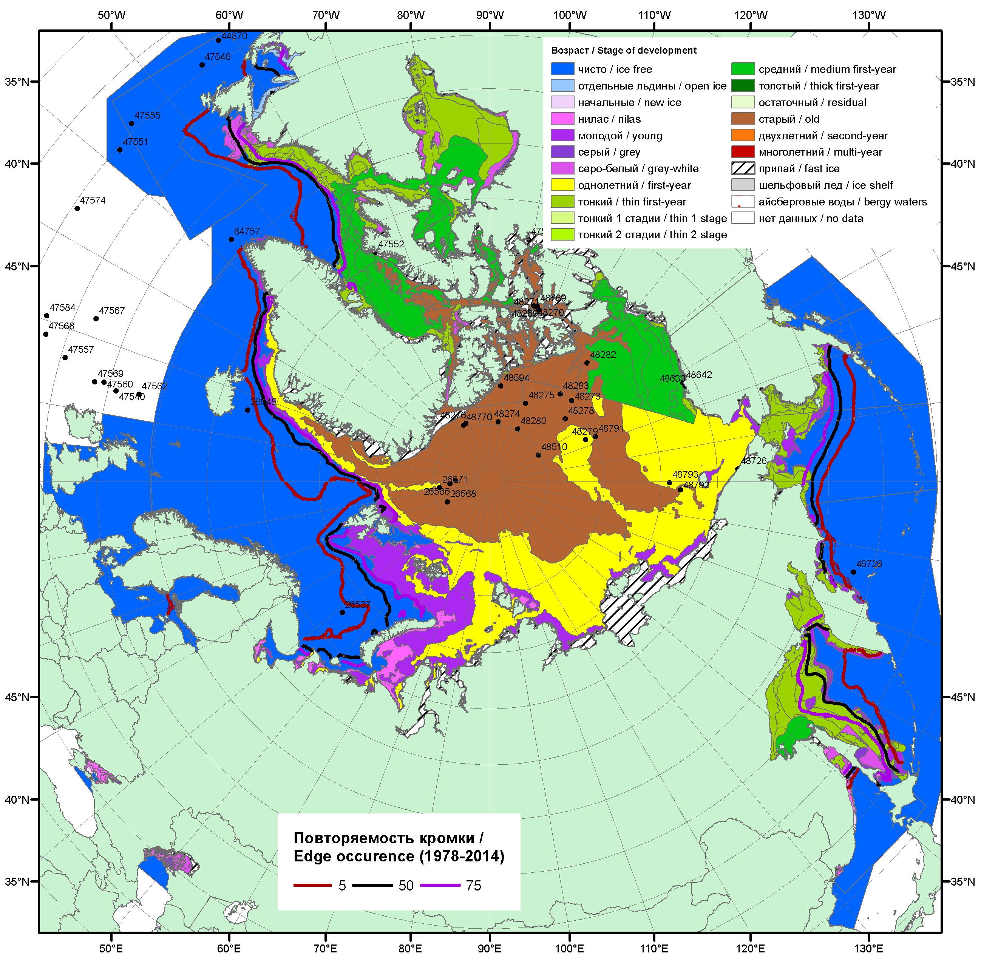

Рисунок 1а – Обзорная ледовая карта СЛО за 30.01.2017 - 02.02.2017 г. на основе ледового анализа ААНИИ (31.01), НИЦ «Планета» (30.01), Канадской ледовой службы (30.01), Национального ледового центра США (02.02) положение метеорологический дрейфующих буев IABP и Argos на 07.02.2017T1200+00 и повторяемость кромки за 25-31.01 за период 1979-2012 гг. по наблюдениям SSMR-SSM/I-SSMIS (алгоритм NASATEAM).

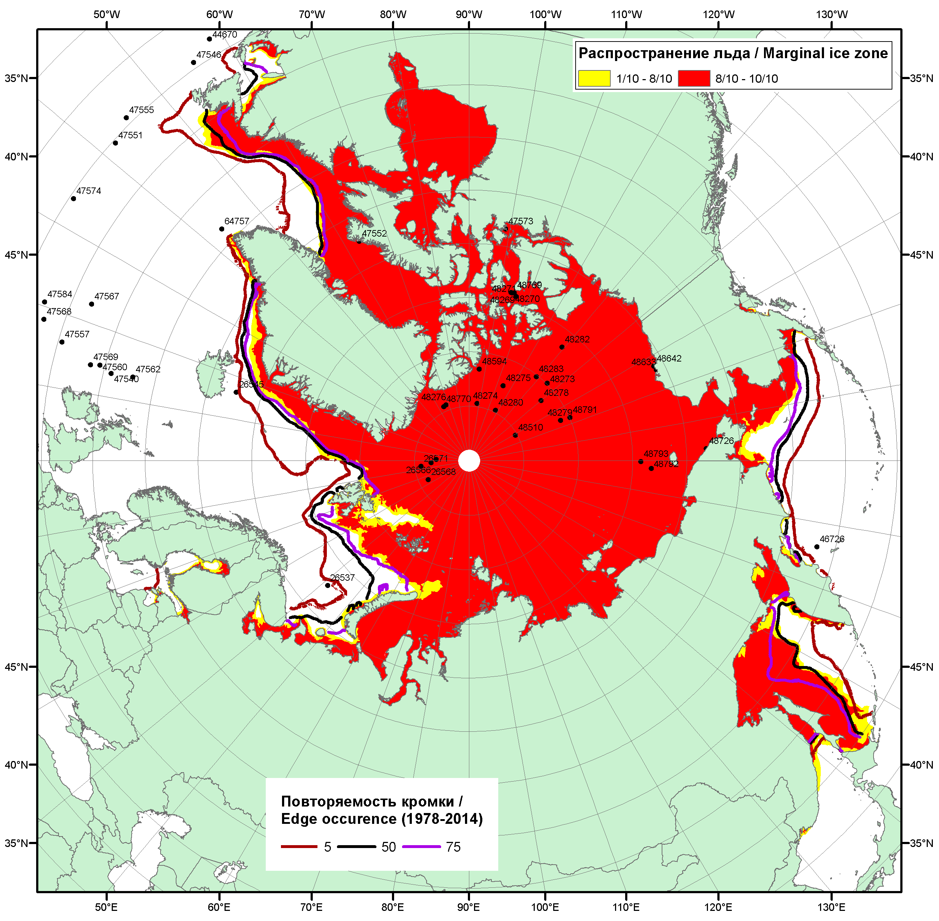

Рисунок 1б – Положение кромки льда и зон разреженных (<8/10) и сплоченных (≥8/10) льдов СЛО за 06.02.2017 г. на основе ледового анализа Национального Ледового Центра США, положение метеорологический дрейфующих буев IABP и Argos на 07.02.2017T1200+00 и повторяемость кромки за 06-10.02 за период 1979-2012 гг. по наблюдениям SSMR-SSM/I-SSMIS (алгоритм NASATEAM)

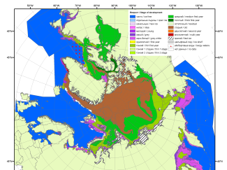 | 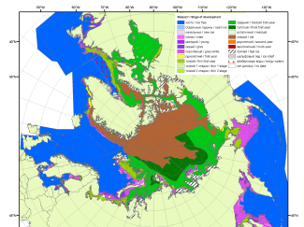 | 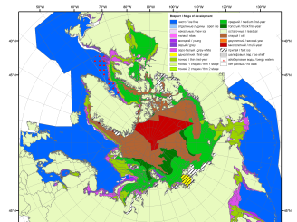
2007 | 2010 | 2011
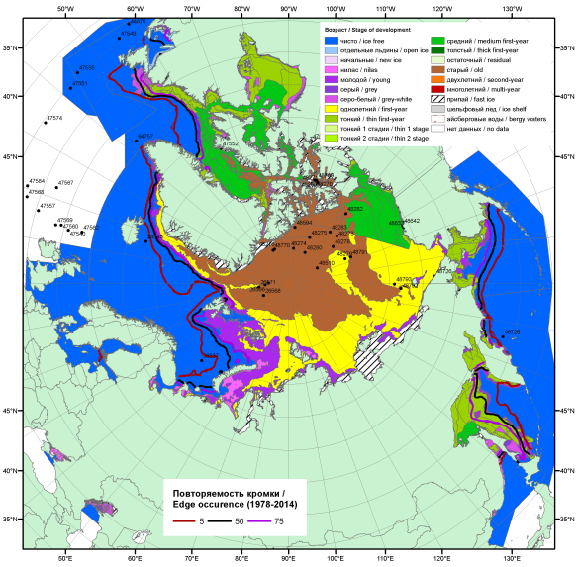  2017 |  | 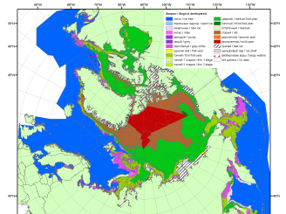
 |  | 2012
 |  | 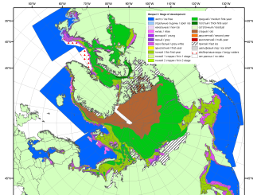
 |  | 2013
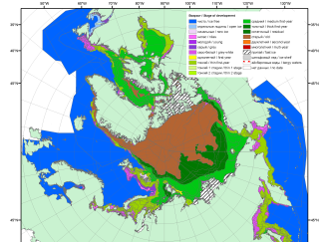 | 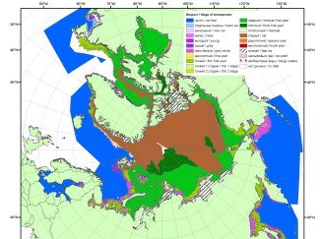 | 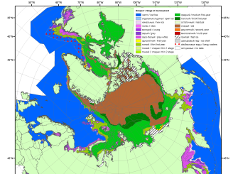
2016 | 2015 | 2014

Рисунок 2 – Обзорная ледовая карта СЛО за 30.01 - 02.02.2017 г. и аналогичные периоды 2007-2016 гг. на основе ледового анализа ААНИИ, Канадской ледовой службы и Национального ледового центра США.

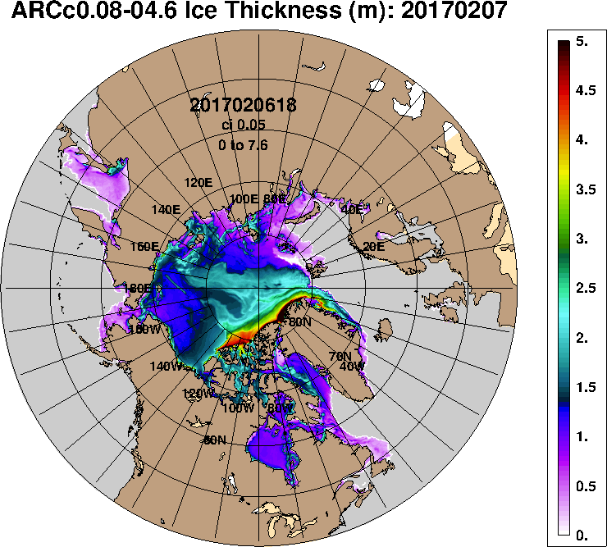 | 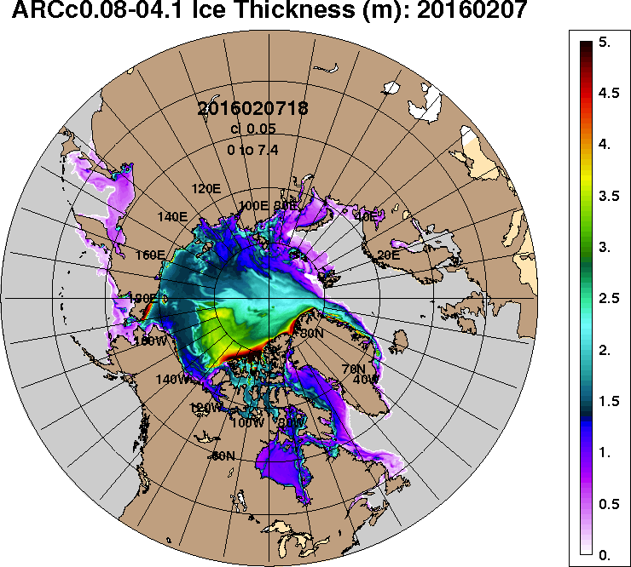
2017-02-07 | 2016-02-07
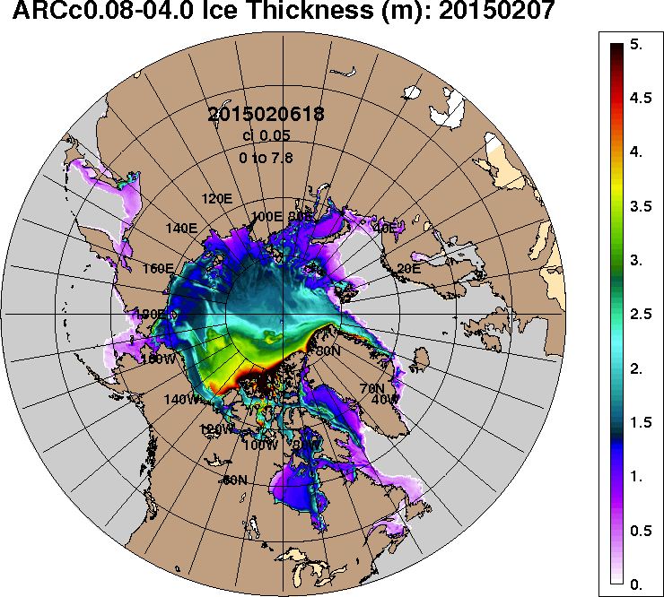 | 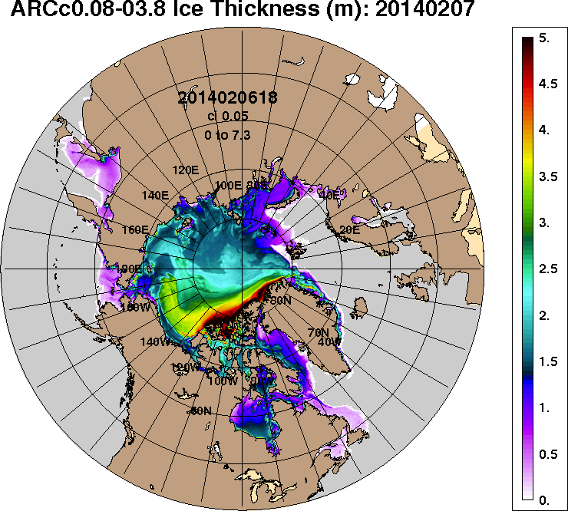
2015-02-07 | 2014-02-07
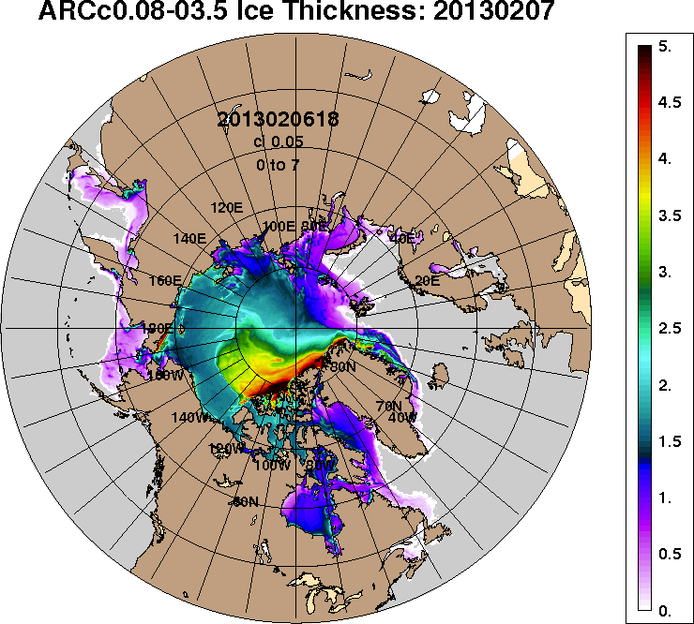 | 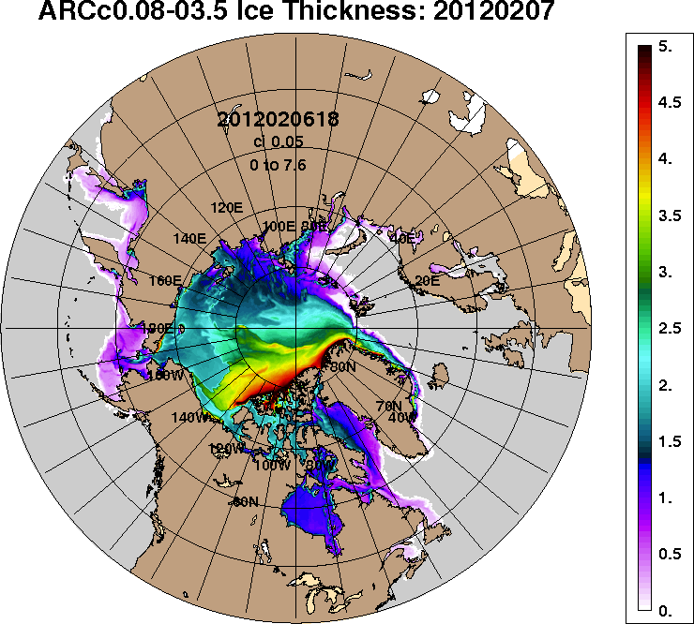
2013-02-07 | 2012-02-07
Рисунок 3 – Поля распределения средневзвешенной толщины льда на основе совместной модели морского льда – океана ACNFS (HYCOM/NCODA/CICE) 07.02 за 2012-2017 гг.

Таблица 1 – Динамика изменения значений ледовитости по сравнению с предыдущей неделей для морей Северной полярной области за 30.01 – 05.02.2017 г. по данным наблюдений SSMR-SSM/I-SMIS
Регион | Северная полярная область | Сектор 45°W-95°E (Гренландское - Карское моря) | Сектор 95°E-170°W (моря Лаптевых - Чукотское, Берингово, Охотское) | Сектор 170°W-45°W (море Бофорта и Канадская Арктика) | Северный Ледовитый океан | Моря СМП (моря Карское-Чукотское)
Разность | 124.7 | 144.6 | 8.1 | -27.9 | 124.4 | 28.3
тыс.кв.км/сут. | 17.8 | 20.7 | 1.2 | -4.0 | 17.8 | 4.0

Таблица 2 - Медианные значения ледовитости для Северной полярной области, 3-х меридиональных секторов и моря СМП за текущие 30 и 7-дневные интервалы и её аномалии от 2012-2016 гг. и интервалов 2007-2017 гг. и 1978-2017 гг. по данным наблюдений SSMR-SSM/I-SSMIS, алгоритмы NASATEAM
Северная полярная область
Месяц | S, тыс. км² | Аномалии, тыс км²/%
 |  | 2012 г | 2013 г | 2014 г | 2015 г | 2016 г | 2007-2017гг | 1978-2017гг
06.01-05.02 | 13360.0 | -451.1 | -533.4 | -457.1 | -396.5 | -319.6 | -482.4 | -1226.2
 |  | -3.3 | -3.8 | -3.3 | -2.9 | -2.3 | -3.5 | -8.4
30.01-05.02 | 13826.0 | -213.1 | -516.2 | -415.5 | -358.0 | -188.1 | -414.8 | -1178.6
 |  | -1.5 | -3.6 | -2.9 | -2.5 | -1.3 | -2.9 | -7.9
Сектор 45°W-95°E (Гренландское - Карское моря)
Месяц | S, тыс. км² | Аномалии, тыс км²/%
 |  | 2012 г | 2013 г | 2014 г | 2015 г | 2016 г | 2007-2017гг | 1978-2017гг
06.01-05.02 | 2691.8 | -105.3 | -320.9 | -403.4 | -549.4 | -243.4 | -380.5 | -824.3
 |  | -3.8 | -10.7 | -13.0 | -17.0 | -8.3 | -12.4 | -23.4
30.01-05.02 | 2885.3 | 151.2 | -275.3 | -253.8 | -493.6 | -10.1 | -249.1 | -712.1
 |  | 5.5 | -8.7 | -8.1 | -14.6 | -0.3 | -7.9 | -19.8
Сектор 95°E-170°W (моря Лаптевых - Чукотское, Берингово, Охотское)
Месяц | S, тыс. км² | Аномалии, тыс км²/%
 |  | 2012 г | 2013 г | 2014 г | 2015 г | 2016 г | 2007-2017гг | 1978-2017гг
06.01-05.02 | 4407.2 | -178.2 | -192.9 | 2.1 | 237.2 | -96.5 | -72.5 | -206.3
 |  | -3.9 | -4.2 | 0.0 | 5.7 | -2.1 | -1.6 | -4.5
30.01-05.02 | 4621.3 | -128.6 | -115.8 | -63.1 | 322.8 | -125.9 | -59.6 | -183.7
 |  | -2.7 | -2.4 | -1.3 | 7.5 | -2.7 | -1.3 | -3.8
Сектор 170°W-45°W (море Бофорта и Канадская Арктика)
Месяц | S, тыс. км² | Аномалии, тыс км²/%
 |  | 2012 г | 2013 г | 2014 г | 2015 г | 2016 г | 2007-2017гг | 1978-2017гг
06.01-05.02 | 6261.0 | -167.5 | -19.7 | -55.8 | -84.2 | 20.3 | -29.3 | -195.7
 |  | -2.6 | -0.3 | -0.9 | -1.3 | 0.3 | -0.5 | -3.0
30.01-05.02 | 6319.4 | -235.6 | -125.2 | -98.6 | -187.1 | -52.1 | -106.1 | -282.8
 |  | -3.6 | -1.9 | -1.5 | -2.9 | -0.8 | -1.7 | -4.3
Северный Ледовитый океан
Месяц | S, тыс. км² | Аномалии, тыс км²/%
 |  | 2012 г | 2013 г | 2014 г | 2015 г | 2016 г | 2007-2017гг | 1978-2017гг
06.01-05.02 | 11146.4 | -64.3 | -229.2 | -318.6 | -519.5 | -164.1 | -297.7 | -692.5
 |  | -0.6 | -2.0 | -2.8 | -4.5 | -1.5 | -2.6 | -5.8
30.01-05.02 | 11340.6 | 237.1 | -181.1 | -128.3 | -448.2 | 83.0 | -153.0 | -556.3
 |  | 2.1 | -1.6 | -1.1 | -3.8 | 0.7 | -1.3 | -4.7
Моря СМП (моря Карское-Чукотское)
Месяц | S, тыс. км² | Аномалии, тыс км²/%
 |  | 2012 г | 2013 г | 2014 г | 2015 г | 2016 г | 2007-2017гг | 1978-2017гг
06.01-05.02 | 2928.6 | -17.9 | -82.7 | -96.9 | -97.3 | -61.9 | -68.6 | -88.3
 |  | -0.6 | -2.7 | -3.2 | -3.2 | -2.1 | -2.3 | -2.9
30.01-05.02 | 2981.4 | 123.0 | -42.7 | -44.5 | -44.5 | -19.3 | -18.7 | -36.4
 |  | 4.3 | -1.4 | -1.5 | -1.5 | -0.6 | -0.6 | -1.2

Таблица 3 – Экстремальные и средние значения ледовитости для Северной полярной области, 3 меридиональных секторов и моря СМП за текущий 7-дневный интервал по данным наблюдений SSMR-SSM/I-SSMIS, алгоритмы NASATEAM
Северная полярная область
Месяц | Минимальное знач. | Максимальное знач. | Среднее знач. | Медиана
30.01-05.02 | 13728.4  30.01.2017 | 16087.3  03.02.1987 | 15004.6 | 15060.3
Сектор 45°W-95°E (Гренландское - Карское моря)
Месяц | Минимальное знач. | Максимальное знач. | Среднее знач. | Медиана
30.01-05.02 | 2652.4  03.02.2012 | 4555.9  30.01.1979 | 3597.4 | 3604.5
Сектор 95°E-170°W (моря Лаптевых - Чукотское, Берингово, Охотское)
Месяц | Минимальное знач. | Максимальное знач. | Среднее знач. | Медиана
30.01-05.02 | 4256.9  30.01.2015 | 5265.6  01.02.1979 | 4805.0 | 4819.6
Сектор 170°W-45°W (море Бофорта и Канадская Арктика)
Месяц | Минимальное знач. | Максимальное знач. | Среднее знач. | Медиана
30.01-05.02 | 5892.2  30.01.2011 | 7323.3  05.02.1993 | 6602.2 | 6578.5
Северный Ледовитый океан
Месяц | Минимальное знач. | Максимальное знач. | Среднее знач. | Медиана
30.01-05.02 | 11000.9  05.02.2012 | 12696.5  30.01.1979 | 11896.9 | 11924.4
Моря СМП (моря Карское-Чукотское)
Месяц | Минимальное знач. | Максимальное знач. | Среднее знач. | Медиана
30.01-05.02 | 2775.8  05.02.2012 | 3025.9  30.01.1979 | 3017.7 | 3025.9

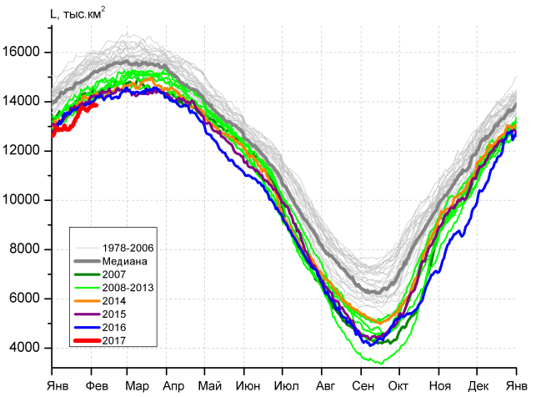 | 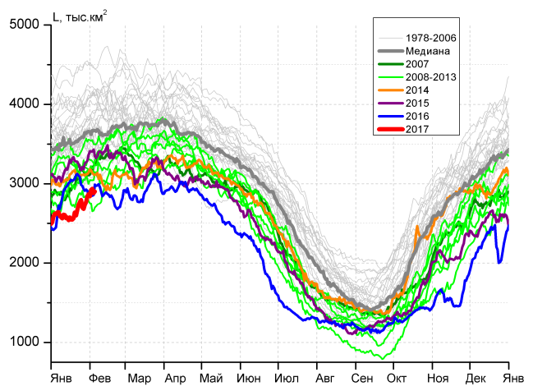
а) | б)
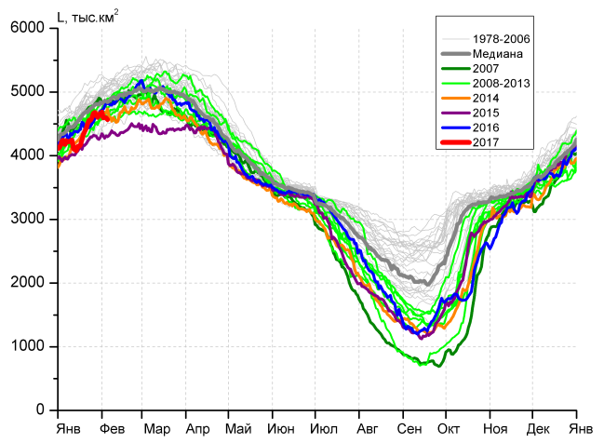 | 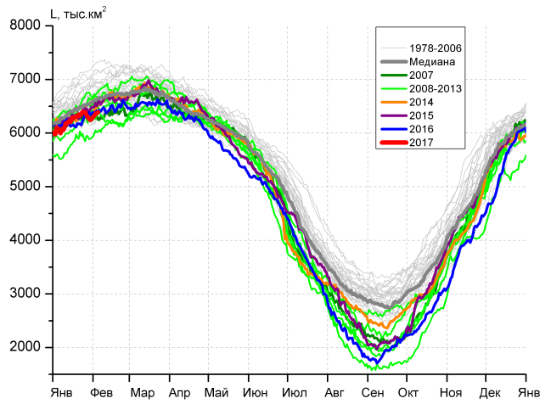
в) | г)
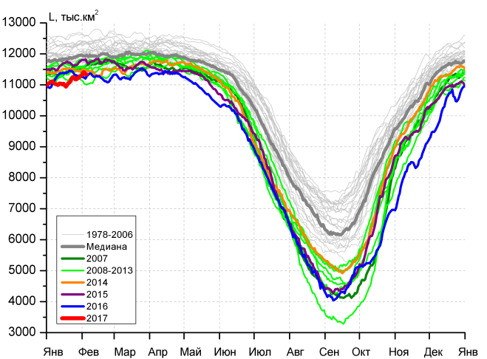 |  | 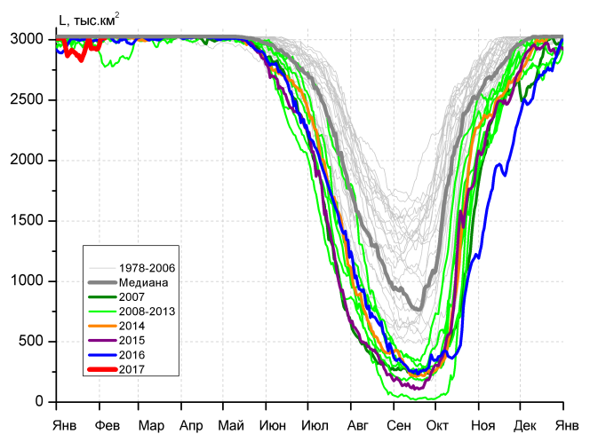
д) |  | е)

Рисунок 4 – Ежедневные оценки сезонного хода ледовитости для Северной Полярной Области и трех меридиональных секторов за период 26.10.1978 - 05.02.2017 по годам на основе расчетов по данным SSMR-SSM/I-SSMIS, алгоритмы NASATEAM: а) Северная полярная область, б) сектор 45°W-95°E (Гренландское – Карское моря), в) сектор 95°E-170°W (моря Лаптевых – Чукотское и Берингово, Охотское), г) сектор 170°W-45°W (море Бофорта и Канадская Арктика), д) Северный Ледовитый океан, е) Северный морской путь (Карское - Чукотское моря).

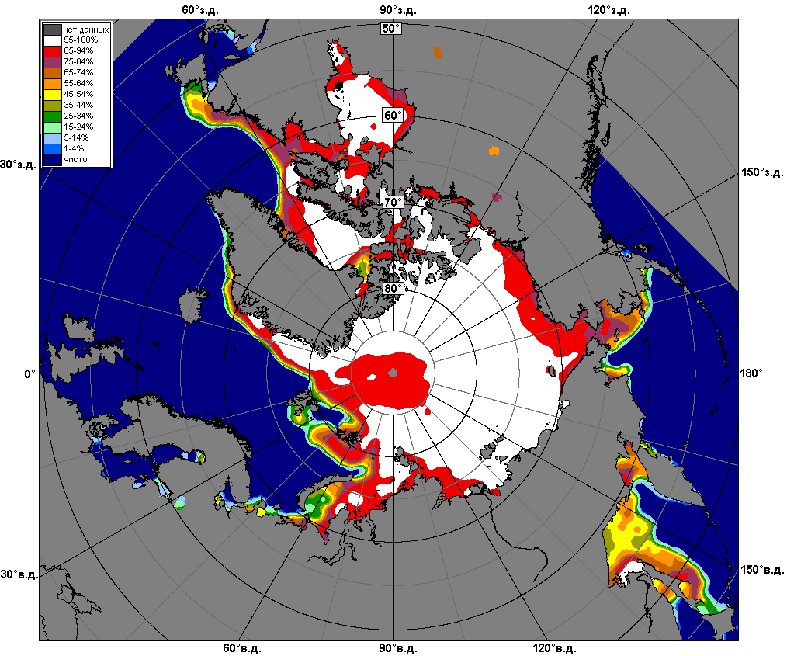 | 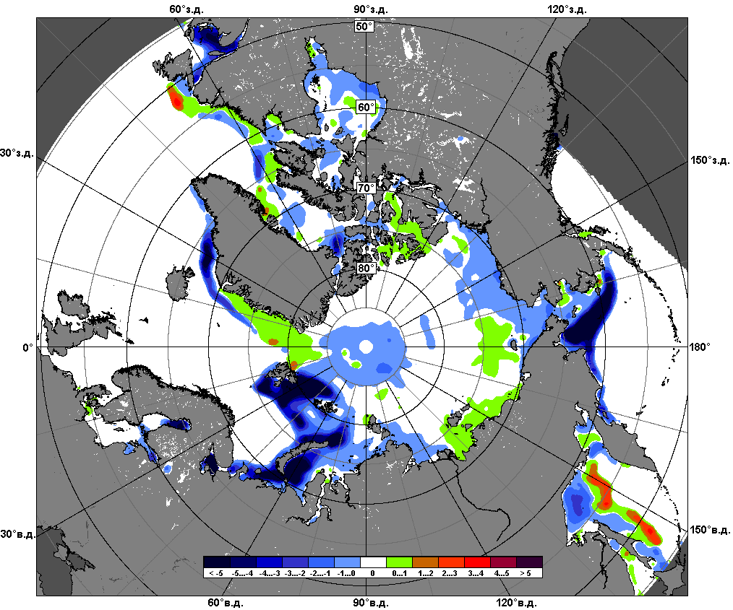 | 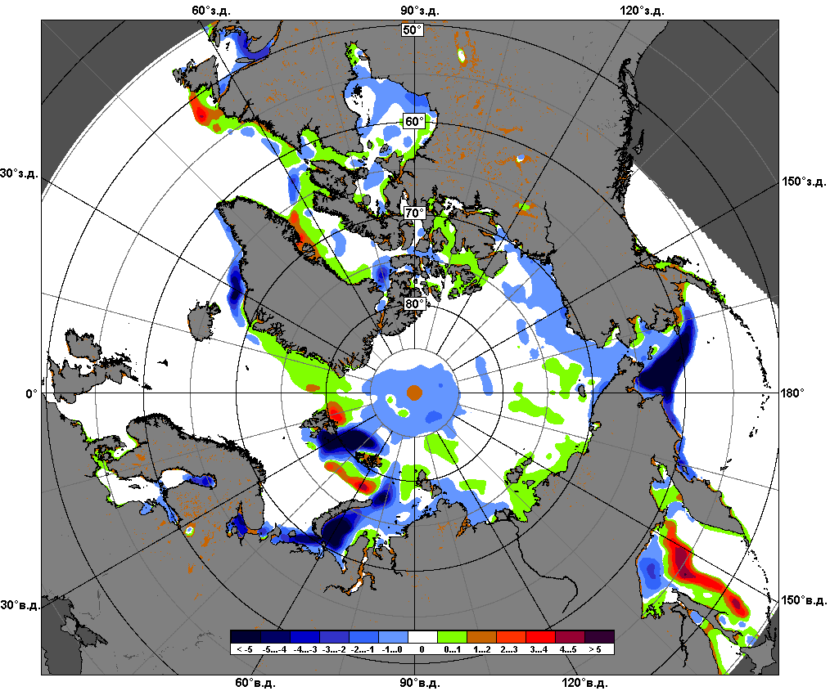
 | 30.01 – 05.02
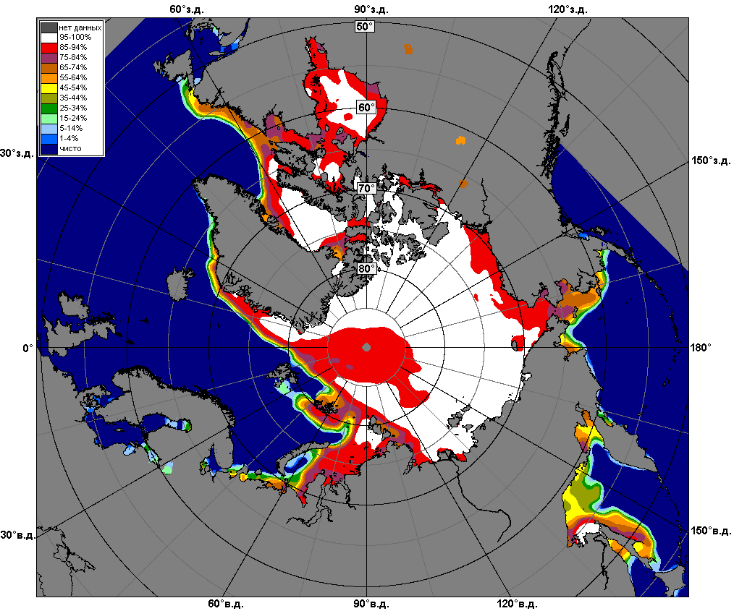 | 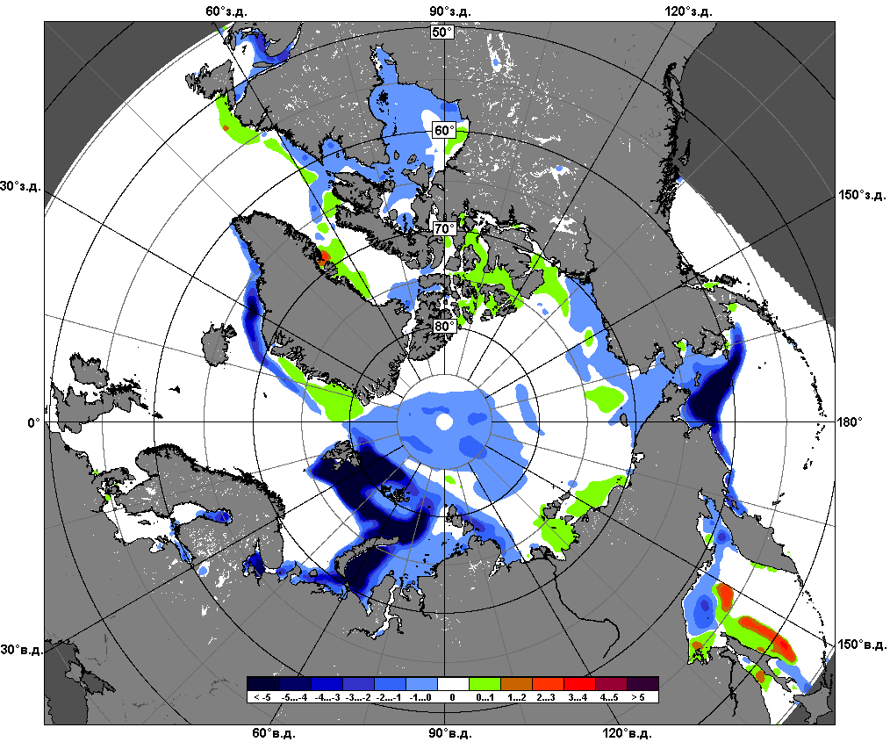 | 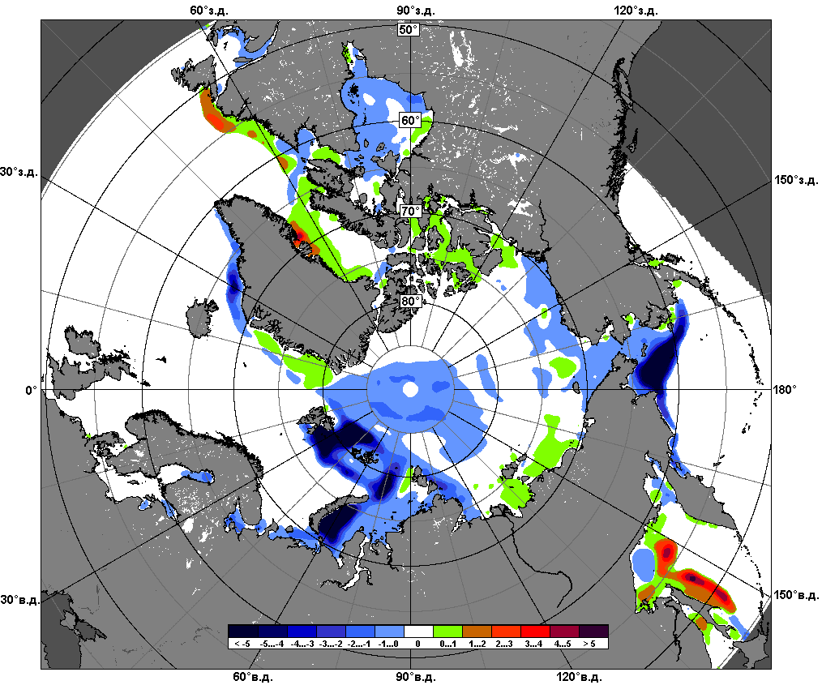
 | 06.01 – 05.02

Рисунок 5 – Медианные распределения сплоченности льда за текущие 7 и 30-дневные промежутки и её разности относительно медианного распределения за те же месяца за периоды 1979-2017 (центр) и 2007-2017 гг. (справа) на основе расчетов по данным SSMR-SSM/I-SSMIS, алгоритмы NASATEAM.

Южный океан

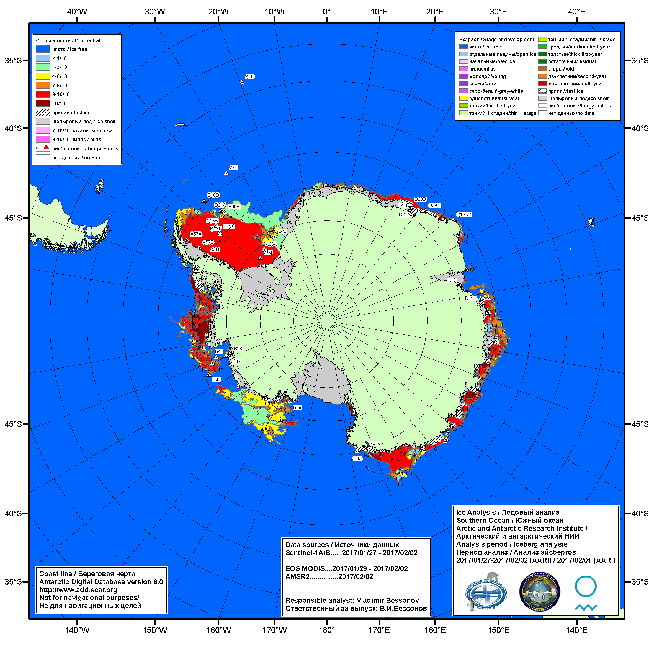

Рисунок 6а – Ледовая карта Южного океана (цветовая окраска по общей сплоченности) и расположение крупных айсбергов на основе информации совместного ледового анализа НЛЦ США, ААНИИ и НМИ (Норвегия) за 02.02.2017.

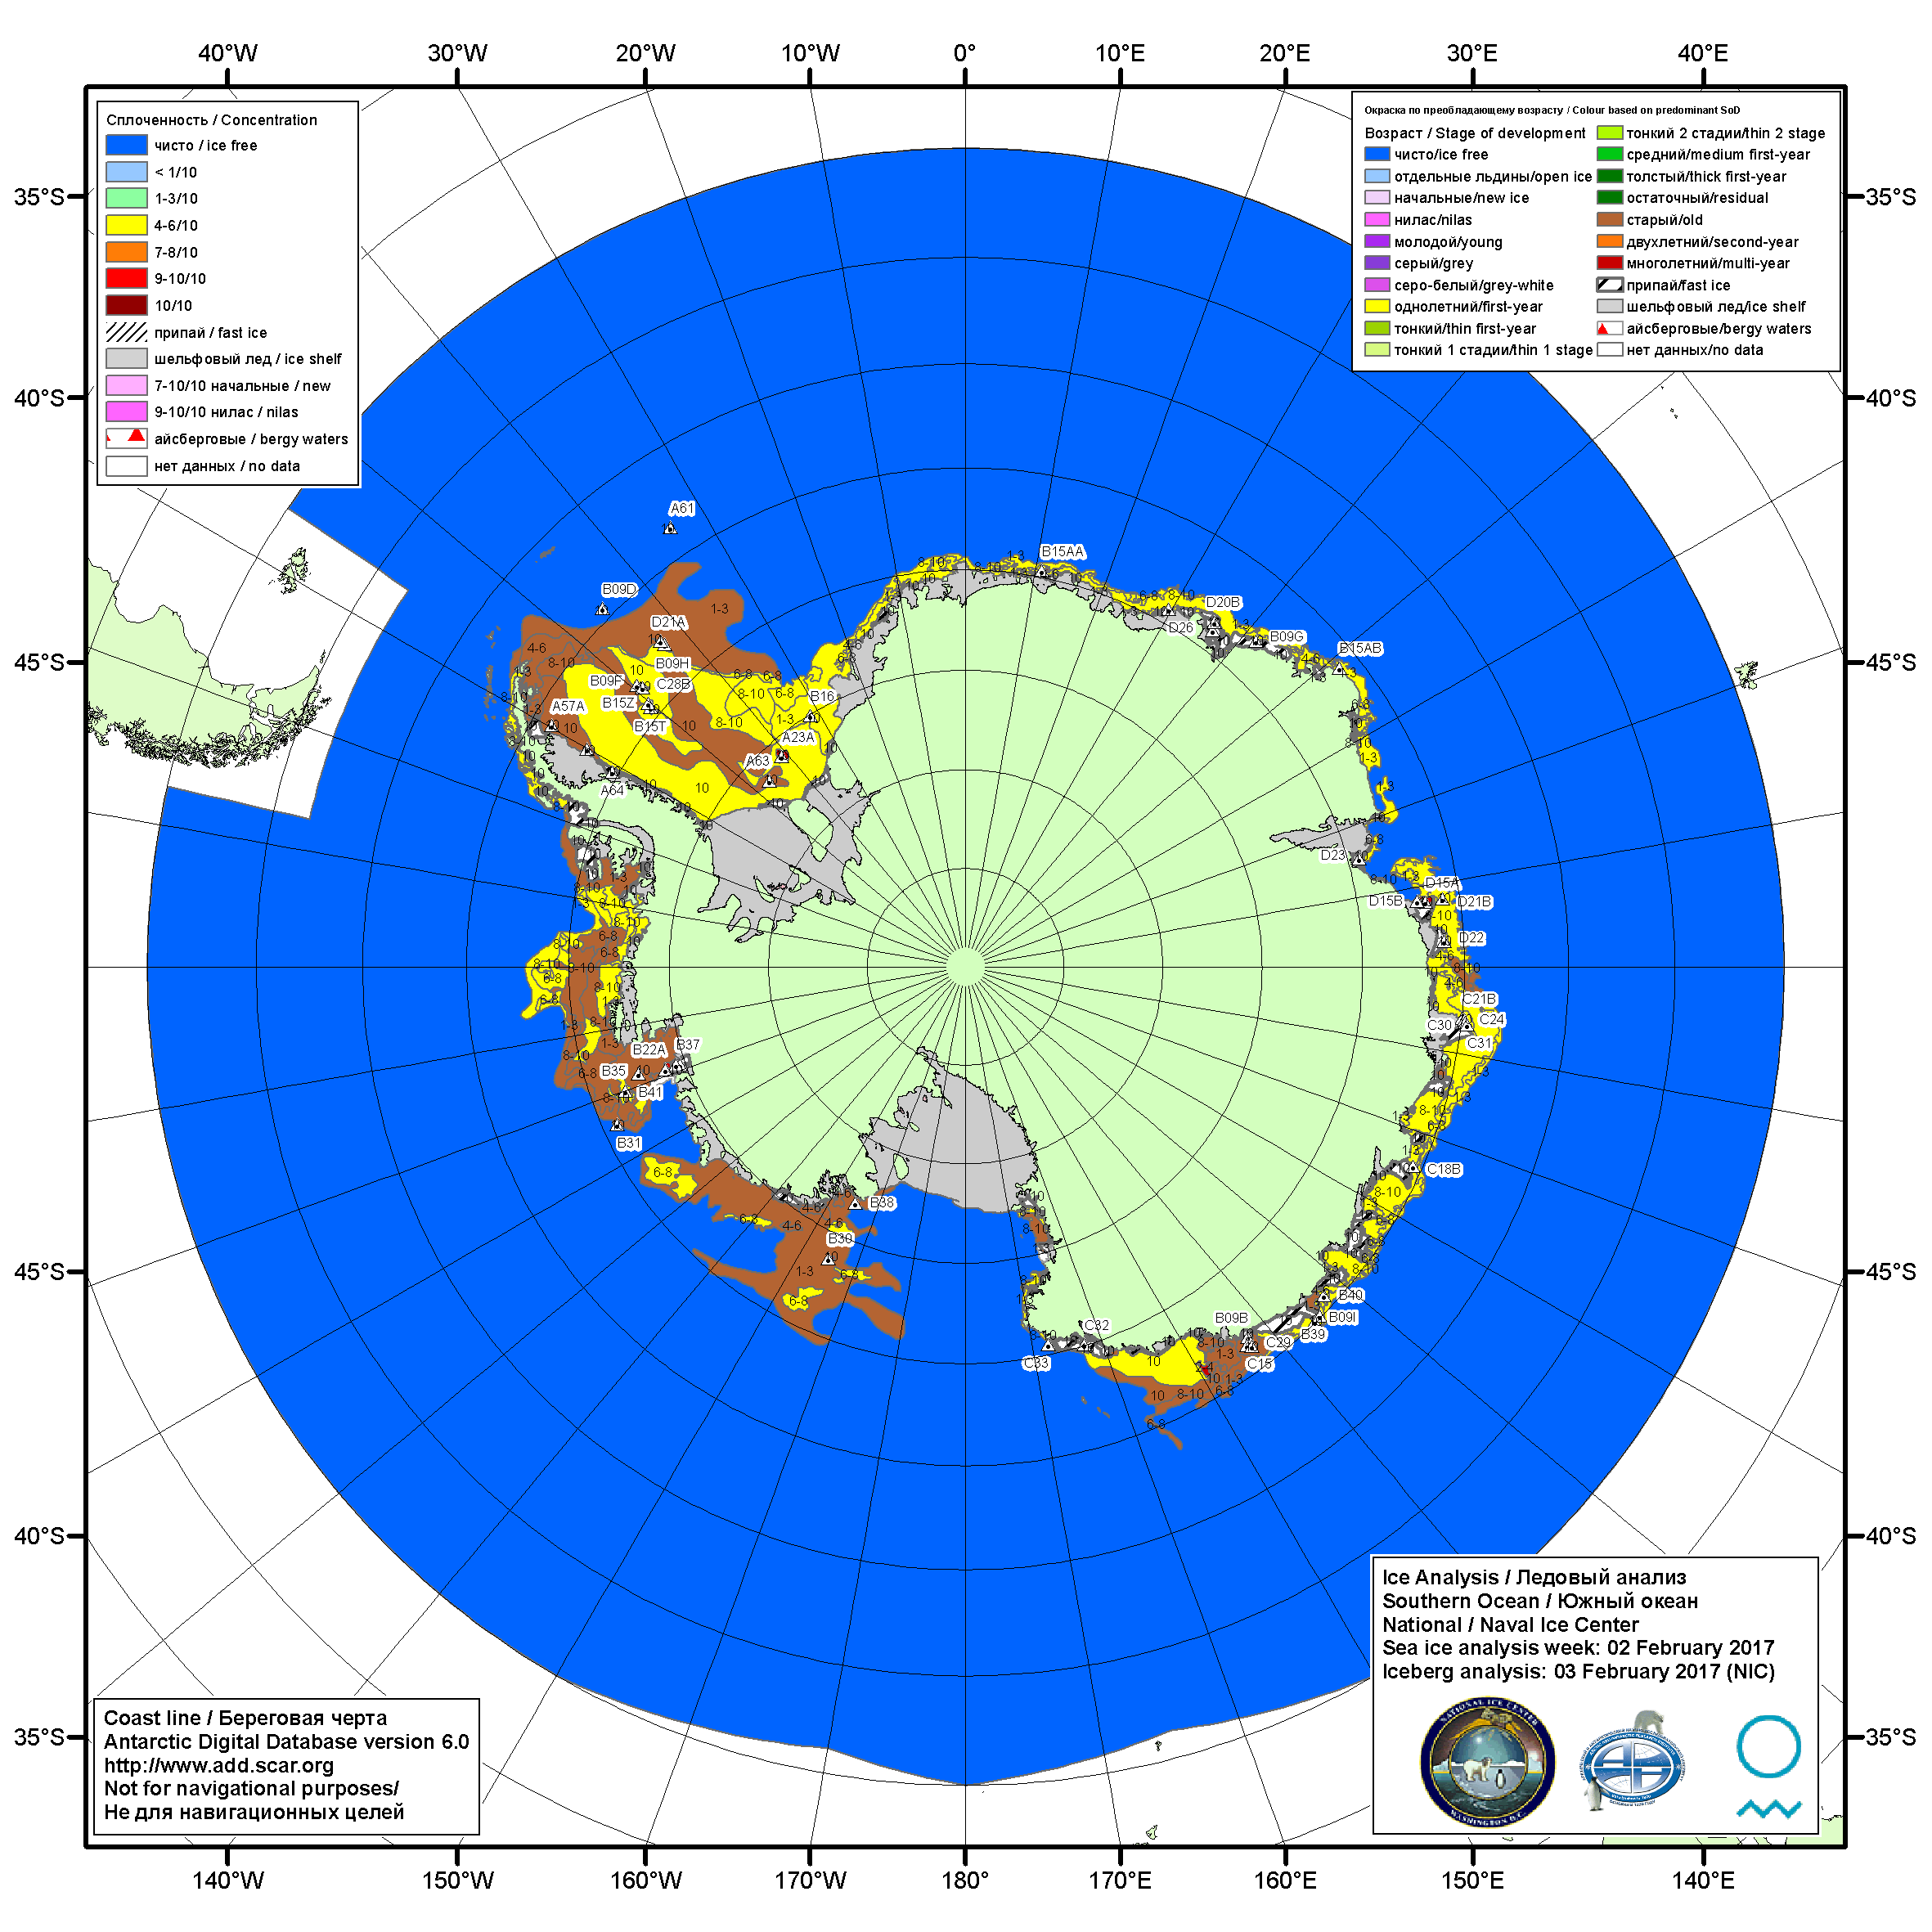

Рисунок 6б – Ледовая карта Южного океана (цветовая окраска по возрасту) и расположение крупных айсбергов на основе информации совместного ледового анализа НЛЦ США, ААНИИ и НМИ (Норвегия) за 02.02.2017.

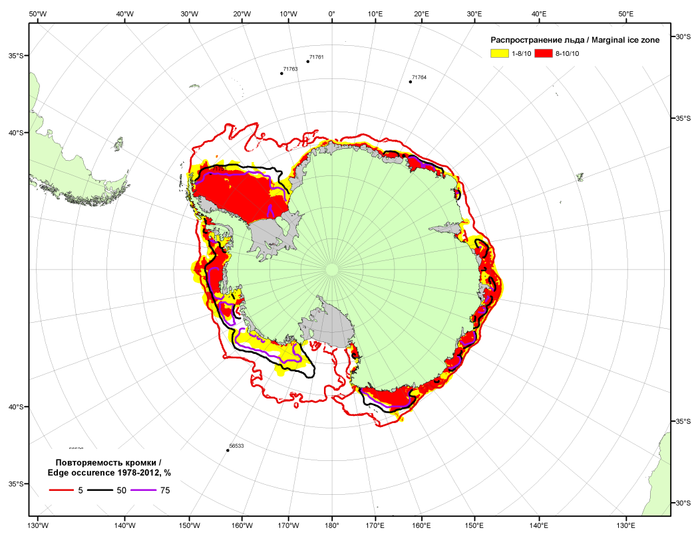

Рисунок 6в – Положение кромки льда и зон разреженных (<8/10) и сплоченных (≥8/10) льдов Южного океана за 06.02.2017 г. на основе ледового анализа Национального Ледового Центра США, положение метеорологический дрейфующих буев IABP и Argos на 07.02.2017T1200+00 и повторяемость кромки за 06-10.02 за период 1979-2014 гг. по наблюдениям SSMR-SSM/I-SSMIS (алгоритм NASATEAM)

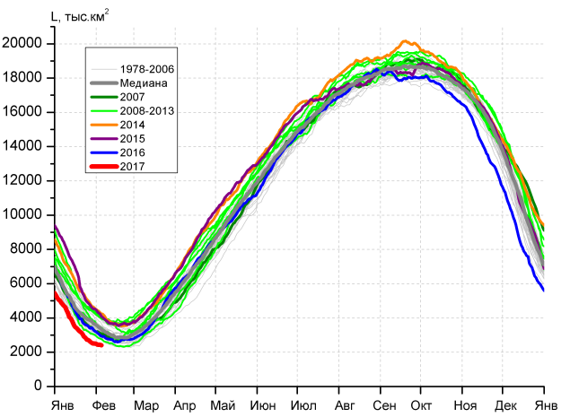 | 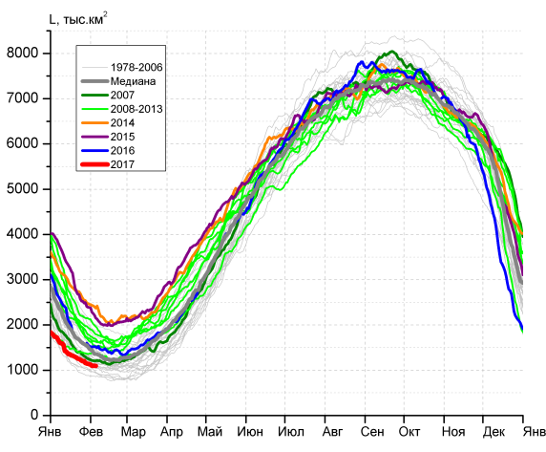
а) | б)
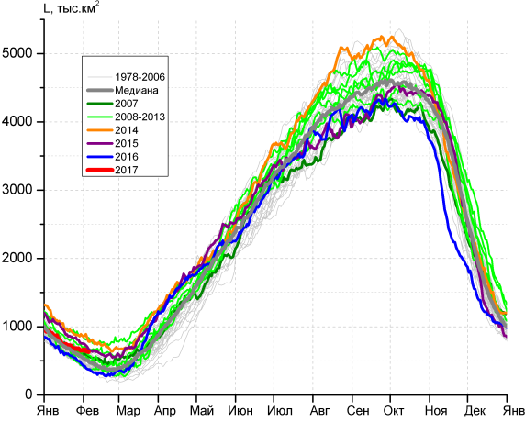 | 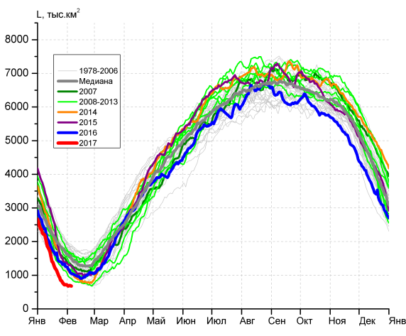
в) | г)

Рисунок 7 – Ежедневные оценки сезонного хода ледовитости Южного Океана и меридиональных секторов за период 26.10.1978 – 05.02.2017 по годам на основе расчетов по данным SSMR-SSM/I-SSMIS, алгоритм NASATEAM: а) Южный Океан, б) Атлантический сектор (60°W-30°E, море Уэдделла), в) Индоокеанский сектор (30°E-150°E, моря Космонавтов, Содружества, Моусона), г) Тихоокеанский сектор (150°E-60°W, моря Росса, Беллинсгаузена)

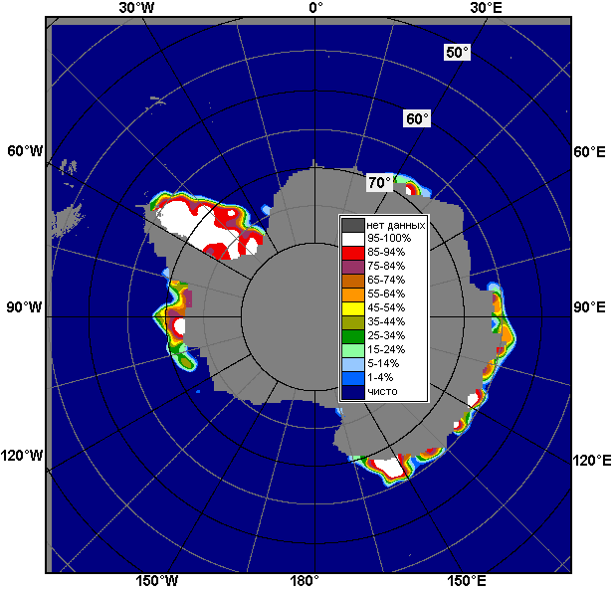 | 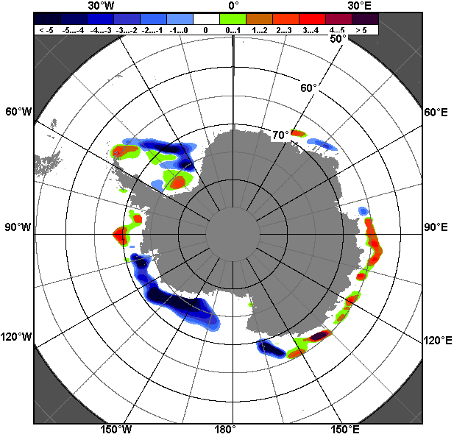 | 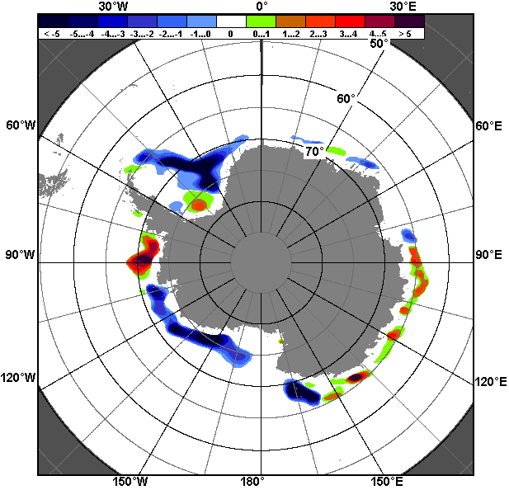
30.01 – 05.02
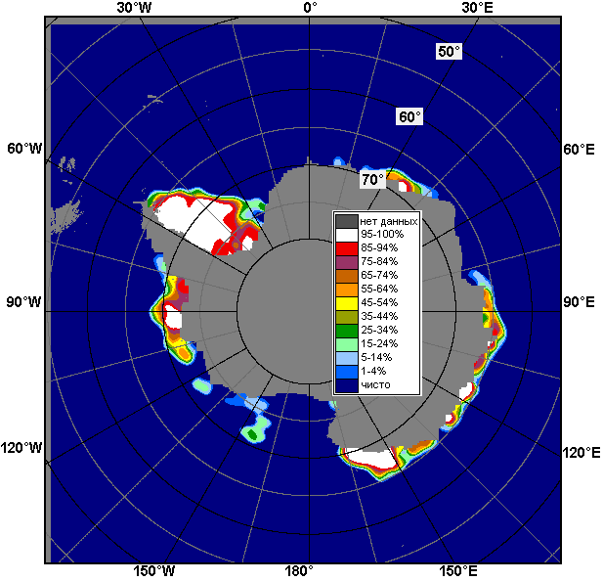 | 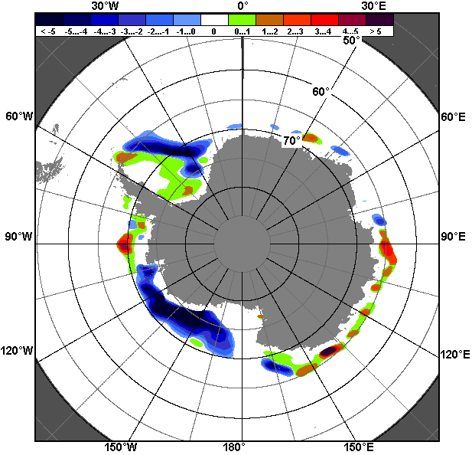 | 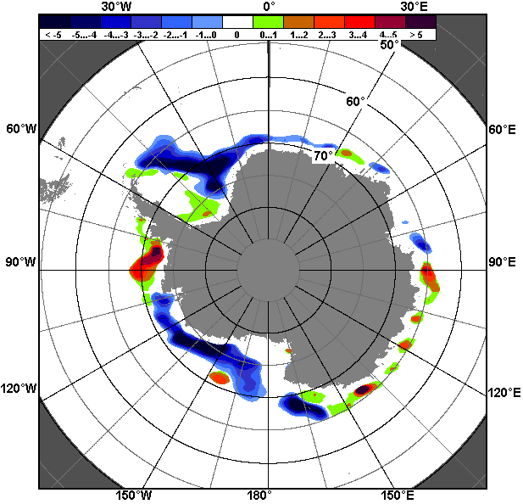
06.01 – 05.02

Рисунок 8 – Медианные распределения общей сплоченности льда за текущие 7 и 30-дневные промежутки (слева) и её разности относительно медианного распределения за тот же месяц за периоды 1978-2017 (центр) и 2007-2017 гг. (справа) на основе расчетов по данным SSMR-SSM/I-SSMIS, алгоритм NASATEAM

Таблица 4 – Динамика изменения значений ледовитости по сравнению с предыдущей неделей для морей Южного океана за 30.01 - 05.02.2017 г. по данным наблюдений SSMR-SSM/I-SSMIS
Регион | Южный Океан | Атлантический сектор | Индоокеанский сектор | Тихоокеанский сектор
Разность | -257.6 | -89.1 | -30.8 | -137.8
тыс.кв.км/сут. | -36.8 | -12.7 | -4.4 | -19.7

Таблица 5 - Медианные значения ледовитости для Южного океана и 3 меридиональных секторов за текущие 30 и 7-дневные интервалы и её аномалии от 2012-2016 гг. и интервалов 2007-2017 гг. и 1978-2017 гг. по данным наблюдений SSMR-SSM/I-SSMIS, алгоритм NASATEAM
Южный Океан
Месяц | S, тыс. км² | Аномалии, тыс км²/%
 |  | 2012 г | 2013 г | 2014 г | 2015 г | 2016 г | 2007-2017гг | 1978-2017гг
06.01-05.02 | 3307.0 | -1838.1 | -1788.7 | -2393.3 | -2752.4 | -832.0 | -1486.6 | -1237.4
 |  | -35.7 | -35.1 | -42.0 | -45.4 | -20.1 | -31.0 | -27.2
30.01-05.02 | 2459.1 | -1717.7 | -1679.3 | -1981.3 | -1894.0 | -656.3 | -1187.2 | -1074.2
 |  | -41.1 | -40.6 | -44.6 | -43.5 | -21.1 | -32.6 | -30.4
Атлантический сектор (60°W-30°E, море Уэдделла)
Месяц | S, тыс. км² | Аномалии, тыс км²/%
 |  | 2012 г | 2013 г | 2014 г | 2015 г | 2016 г | 2007-2017гг | 1978-2017гг
06.01-05.02 | 1313.0 | -1263.4 | -947.8 | -1466.3 | -1603.4 | -596.8 | -804.2 | -516.1
 |  | -49.0 | -41.9 | -52.8 | -55.0 | -31.3 | -38.0 | -28.2
30.01-05.02 | 1112.8 | -951.5 | -763.2 | -1317.0 | -1182.7 | -413.8 | -603.2 | -348.4
 |  | -46.1 | -40.7 | -54.2 | -51.5 | -27.1 | -35.1 | -23.8
Индоокеанский сектор (30°E-150°E, моря Космонавтов, Содружества, Моусона)
Месяц | S, тыс. км² | Аномалии, тыс км²/%
 |  | 2012 г | 2013 г | 2014 г | 2015 г | 2016 г | 2007-2017гг | 1978-2017гг
06.01-05.02 | 737.8 | 151.5 | -86.4 | -232.7 | -153.5 | 162.2 | -25.5 | 48.1
 |  | 25.8 | -10.5 | -24.0 | -17.2 | 28.2 | -3.3 | 7.0
30.01-05.02 | 649.2 | 240.5 | -47.5 | -206.4 | -81.2 | 232.2 | 23.2 | 96.5
 |  | 58.9 | -6.8 | -24.1 | -11.1 | 55.7 | 3.7 | 17.5
Тихоокеанский сектор (150°E-60°W, моря Росса, Беллинсгаузена)
Месяц | S, тыс. км² | Аномалии, тыс км²/%
 |  | 2012 г | 2013 г | 2014 г | 2015 г | 2016 г | 2007-2017гг | 1978-2017гг
06.01-05.02 | 1256.2 | -724.5 | -754.2 | -694.4 | -995.4 | -397.3 | -656.7 | -769.3
 |  | -36.6 | -37.5 | -35.6 | -44.2 | -24.0 | -34.3 | -38.0
30.01-05.02 | 697.1 | -1006.8 | -868.6 | -458.0 | -630.1 | -474.9 | -607.3 | -822.3
 |  | -59.1 | -55.5 | -39.7 | -47.5 | -40.5 | -46.6 | -54.1

Таблица 6 – Экстремальные значения ледовитости для Южного океана и 3 меридиональных секторов за текущий 7-дневный интервал по данным наблюдений SSMR-SSM/I-SSMIS, алгоритм NASATEAM
Южный Океан
Месяц | Минимальное знач. | Максимальное знач. | Среднее знач. | Медиана
30.01-05.02 | 2405.2  05.02.2017 | 4643.6  30.01.2014 | 3533.3 | 3470.9
Атлантический сектор (60°W-30°E, море Уэдделла)
Месяц | Минимальное знач. | Максимальное знач. | Среднее знач. | Медиана
30.01-05.02 | 856.5  05.02.1988 | 2470.3  30.01.2014 | 1461.2 | 1371.3
Индоокеанский сектор (30°E-150°E, моря Космонавтов, Содружества, Моусона)
Месяц | Минимальное знач. | Максимальное знач. | Среднее знач. | Медиана
30.01-05.02 | 373.1  05.02.2016 | 891.0  30.01.2014 | 552.7 | 525.8
Тихоокеанский сектор (150°E-60°W, моря Росса, Беллинсгаузена)
Месяц | Минимальное знач. | Максимальное знач. | Среднее знач. | Медиана
30.01-05.02 | 679.1  02.02.2017 | 2065.2  30.01.1996 | 1519.4 | 1582.6

Приложение 1 – Статистические значения ледовитостей по отдельным акваториям Северной Полярной Области и Южного океана

Таблица 7 – Средние, аномалии среднего и экстремальные значения ледовитостей для Северной полярной области и её отдельных акваторий за текущие 7-дневный (неделя) и 30-дневный промежутки времени по данным наблюдений SSMR-SSM/I-SSMIS, алгоритм NASATEAM за период 1978-2017 гг.
30.01-05.02
Регион | S, тыс. км² | Аномалии, тыс км²/% |  |  |  |  |  |  | 1978-2017гг
 |  | 2012 г | 2013 г | 2014 г | 2015 г | 2016 г | 2007-2017гг | 1978-2017гг | Минимум дата | Максимум дата | Среднее | Медиана
Сев. полярная область | 13826.0 | -213.1 | -516.2 | -415.5 | -358.0 | -188.1 | -414.8 | -1178.6 | 13728.4  30.01.2017 | 16087.3  03.02.1987 | 15004.6 | 15060.3
 |  | -1.5 | -3.6 | -2.9 | -2.5 | -1.3 | -2.9 | -7.9
Сектор 45°W-95°E | 2885.3 | 151.2 | -275.3 | -253.8 | -493.6 | -10.1 | -249.1 | -712.1 | 2652.4  03.02.2012 | 4555.9  30.01.1979 | 3597.4 | 3604.5
 |  | 5.5 | -8.7 | -8.1 | -14.6 | -0.3 | -7.9 | -19.8
Гренландское море | 615.1 | -19.6 | -86.4 | 8.1 | -7.1 | -0.2 | -47.3 | -177.1 | 567.3  30.01.2015 | 1110.0  01.02.1982 | 792.2 | 742.4
 |  | -3.1 | -12.3 | 1.3 | -1.1 | 0.0 | -7.1 | -22.4
Баренцево море | 408.6 | 112.3 | -25.4 | -97.0 | -346.1 | 59.1 | -81.1 | -300.3 | 266.0  05.02.2012 | 1172.8  03.02.1979 | 708.9 | 721.1
 |  | 37.9 | -5.8 | -19.2 | -45.9 | 16.9 | -16.6 | -42.4
Карское море | 794.6 | 123.0 | -42.7 | -44.6 | -44.6 | -19.4 | -18.7 | -36.4 | 589.1  05.02.2012 | 839.2  30.01.1979 | 831.0 | 839.2
 |  | 18.3 | -5.1 | -5.3 | -5.3 | -2.4 | -2.3 | -4.4
Сектор 95°E-170°W | 4621.3 | -128.6 | -115.8 | -63.1 | 322.8 | -125.9 | -59.6 | -183.7 | 4256.9  30.01.2015 | 5265.6  01.02.1979 | 4805.0 | 4819.6
 |  | -2.7 | -2.4 | -1.3 | 7.5 | -2.7 | -1.3 | -3.8
Море Лаптевых | 674.3 | 0.0 | 0.0 | 0.0 | 0.0 | 0.0 | 0.0 | 0.0 | 673.6  31.01.1989 | 674.3  30.01.1979 | 674.3 | 674.3
 |  | 0.0 | 0.0 | 0.0 | 0.0 | 0.0 | 0.0 | 0.0
Восточно-Сибирское море | 915.1 | 0.0 | 0.0 | 0.0 | 0.0 | 0.0 | 0.0 | 0.0 | 915.1  30.01.1979 | 915.1  30.01.1979 | 915.1 | 915.1
 |  | 0.0 | 0.0 | 0.0 | 0.0 | 0.0 | 0.0 | 0.0
Чукотское море | 597.3 | 0.0 | 0.0 | 0.0 | 0.0 | 0.0 | 0.0 | 0.0 | 596.7  05.02.1989 | 597.3  30.01.1979 | 597.3 | 597.3
 |  | 0.0 | 0.0 | 0.0 | 0.0 | 0.0 | 0.0 | 0.0
Берингово море | 418.9 | -536.9 | -389.4 | -39.7 | -52.8 | -158.8 | -249.1 | -270.8 | 306.2  05.02.1985 | 988.8  01.02.2000 | 689.8 | 697.3
 |  | -56.2 | -48.2 | -8.7 | -11.2 | -27.5 | -37.3 | -39.3
Сектор 170°W-45°W | 6319.4 | -235.6 | -125.2 | -98.6 | -187.1 | -52.1 | -106.1 | -282.8 | 5892.2  30.01.2011 | 7323.3  05.02.1993 | 6602.2 | 6578.5
 |  | -3.6 | -1.9 | -1.5 | -2.9 | -0.8 | -1.7 | -4.3
Море Бофорта | 486.6 | 0.0 | 0.0 | 0.0 | 0.0 | 0.0 | 0.0 | 0.0 | 485.9  31.01.1996 | 486.6  30.01.1979 | 486.6 | 486.6
 |  | 0.0 | 0.0 | 0.0 | 0.0 | 0.0 | 0.0 | 0.0
Гудзонов залив | 835.3 | -3.7 | -3.7 | -2.8 | -3.7 | -1.8 | -3.1 | -3.5 | 826.4  05.02.2017 | 839.0  30.01.1979 | 838.8 | 839.0
 |  | -0.4 | -0.4 | -0.3 | -0.4 | -0.2 | -0.4 | -0.4
Море Лабрадор | 289.6 | 45.5 | 56.6 | -64.1 | -2.3 | -6.7 | 38.0 | 4.4 | 19.0  30.01.2011 | 516.7  03.02.1984 | 285.2 | 290.6
 |  | 18.7 | 24.3 | -18.1 | -0.8 | -2.2 | 15.1 | 1.6
Дейвисов пролив | 425.6 | -30.9 | 2.3 | 41.4 | -18.5 | -35.0 | 2.8 | -37.0 | 286.5  30.01.2011 | 713.5  04.02.1993 | 462.6 | 443.8
 |  | -6.8 | 0.6 | 10.8 | -4.2 | -7.6 | 0.7 | -8.0
Канадский архипелаг | 1190.0 | -0.1 | -0.1 | -0.1 | 0.6 | -0.1 | 0.0 | -0.1 | 1185.4  30.01.2015 | 1190.1  30.01.1979 | 1190.1 | 1190.1
 |  | 0.0 | 0.0 | 0.0 | 0.0 | 0.0 | 0.0 | 0.0
06.01-05.02
Регион | S, тыс. км² | Аномалии, тыс км²/% |  |  |  |  |  |  | 1978-2017гг
 |  | 2012 г | 2013 г | 2014 г | 2015 г | 2016 г | 2007-2017гг | 1978-2017гг | Минимум дата | Максимум дата | Среднее | Медиана
Сев. полярная область | 13360.0 | -451.1 | -533.4 | -457.1 | -396.5 | -319.6 | -482.4 | -1226.2 | 12854.1  06.01.2017 | 16087.3  03.02.1987 | 14586.2 | 14620.7
 |  | -3.3 | -3.8 | -3.3 | -2.9 | -2.3 | -3.5 | -8.4
Сектор 45°W-95°E | 2691.8 | -105.3 | -320.9 | -403.4 | -549.4 | -243.4 | -380.5 | -824.3 | 2540.9  15.01.2017 | 4555.9  30.01.1979 | 3516.0 | 3506.5
 |  | -3.8 | -10.7 | -13.0 | -17.0 | -8.3 | -12.4 | -23.4
Гренландское море | 602.3 | -17.2 | -82.2 | -17.3 | -8.2 | -14.9 | -53.7 | -171.0 | 540.9  07.01.2017 | 1118.5  10.01.1989 | 773.3 | 729.4
 |  | -2.8 | -12.0 | -2.8 | -1.3 | -2.4 | -8.2 | -22.1
Баренцево море | 312.5 | -35.9 | -62.1 | -199.2 | -329.5 | -62.8 | -153.8 | -367.9 | 171.3  08.01.2013 | 1172.8  03.02.1979 | 680.3 | 696.9
 |  | -10.3 | -16.6 | -38.9 | -51.3 | -16.7 | -33.0 | -54.1
Карское море | 744.5 | -15.3 | -80.1 | -94.4 | -94.7 | -59.3 | -66.3 | -85.8 | 589.1  05.02.2012 | 839.2  06.01.1979 | 830.3 | 839.2
 |  | -2.0 | -9.7 | -11.3 | -11.3 | -7.4 | -8.2 | -10.3
Сектор 95°E-170°W | 4407.2 | -178.2 | -192.9 | 2.1 | 237.2 | -96.5 | -72.5 | -206.3 | 3948.7  08.01.2015 | 5265.6  01.02.1979 | 4613.5 | 4609.7
 |  | -3.9 | -4.2 | 0.0 | 5.7 | -2.1 | -1.6 | -4.5
Море Лаптевых | 674.3 | 0.0 | 0.0 | 0.0 | 0.0 | 0.0 | 0.0 | 0.0 | 669.1  20.01.1987 | 674.3  06.01.1979 | 674.3 | 674.3
 |  | 0.0 | 0.0 | 0.0 | 0.0 | 0.0 | 0.0 | 0.0
Восточно-Сибирское море | 915.1 | 0.0 | 0.0 | 0.0 | 0.0 | 0.0 | 0.0 | 0.0 | 914.5  14.01.1999 | 915.1  06.01.1979 | 915.1 | 915.1
 |  | 0.0 | 0.0 | 0.0 | 0.0 | 0.0 | 0.0 | 0.0
Чукотское море | 594.7 | -2.6 | -2.6 | -2.6 | -2.6 | -2.6 | -2.3 | -2.5 | 579.0  09.01.2017 | 597.3  06.01.1980 | 597.2 | 597.3
 |  | -0.4 | -0.4 | -0.4 | -0.4 | -0.4 | -0.4 | -0.4
Берингово море | 359.2 | -474.7 | -363.5 | -151.8 | -15.8 | -140.7 | -251.8 | -264.7 | 134.9  06.01.2017 | 988.8  01.02.2000 | 623.9 | 623.3
 |  | -56.9 | -50.3 | -29.7 | -4.2 | -28.1 | -41.2 | -42.4
Сектор 170°W-45°W | 6261.0 | -167.5 | -19.7 | -55.8 | -84.2 | 20.3 | -29.3 | -195.7 | 5512.5  07.01.2011 | 7323.3  05.02.1993 | 6456.7 | 6434.4
 |  | -2.6 | -0.3 | -0.9 | -1.3 | 0.3 | -0.5 | -3.0
Море Бофорта | 486.6 | 0.0 | 0.0 | 0.0 | 0.0 | 0.0 | 0.0 | 0.0 | 484.0  24.01.1990 | 486.6  06.01.1979 | 486.6 | 486.6
 |  | 0.0 | 0.0 | 0.0 | 0.0 | 0.0 | 0.0 | 0.0
Гудзонов залив | 836.3 | -2.7 | -2.2 | -2.5 | -2.7 | -0.5 | 0.0 | -1.8 | 718.3  07.01.2011 | 839.0  06.01.1979 | 838.0 | 839.0
 |  | -0.3 | -0.3 | -0.3 | -0.3 | -0.1 | 0.0 | -0.2
Море Лабрадор | 237.7 | 50.0 | 75.7 | -52.2 | -24.4 | 10.7 | 48.1 | 3.1 | 2.6  07.01.2011 | 533.1  24.01.1984 | 234.6 | 232.8
 |  | 26.7 | 46.7 | -18.0 | -9.3 | 4.7 | 25.4 | 1.3
Дейвисов пролив | 424.3 | -36.7 | 11.8 | 50.7 | -5.6 | -13.1 | 17.5 | -17.9 | 186.5  08.01.2011 | 713.5  04.02.1993 | 442.2 | 429.3
 |  | -8.0 | 2.9 | 13.6 | -1.3 | -3.0 | 4.3 | -4.0
Канадский архипелаг | 1190.0 | 0.0 | -0.1 | -0.1 | 0.1 | 0.1 | 5.0 | 1.4 | 1022.2  07.01.2011 | 1190.1  06.01.1979 | 1188.6 | 1190.1
 |  | 0.0 | 0.0 | 0.0 | 0.0 | 0.0 | 0.4 | 0.1
Таблица 8 – Средние, аномалии среднего и экстремальные значения ледовитостей для Южного океана и его отдельных акваторий за текущие 7-дневный (неделя) и 30-дневный промежутки времени по данным наблюдений SSMR-SSM/I-SSMIS, алгоритм NASATEAM за период 1978-2017 гг.
30.01-05.02
Регион | S, тыс. км² | Аномалии, тыс км²/% |  |  |  |  |  |  | 1978-2017гг
 |  | 2012 г | 2013 г | 2014 г | 2015 г | 2016 г | 2007-2017гг | 1978-2017гг | Минимум дата | Максимум дата | Среднее | Медиана
Южный Океан | 2459.1 | -1717.7 | -1679.3 | -1981.3 | -1894.0 | -656.3 | -1187.2 | -1074.2 | 2405.2  05.02.2017 | 4643.6  30.01.2014 | 3533.3 | 3470.9
 |  | -41.1 | -40.6 | -44.6 | -43.5 | -21.1 | -32.6 | -30.4
Атлантический сектор | 1112.8 | -951.5 | -763.2 | -1317.0 | -1182.7 | -413.8 | -603.2 | -348.4 | 856.5  05.02.1988 | 2470.3  30.01.2014 | 1461.2 | 1371.3
 |  | -46.1 | -40.7 | -54.2 | -51.5 | -27.1 | -35.1 | -23.8
Западная часть моря Уэдделла | 1043.0 | -394.2 | -498.9 | -668.3 | -697.1 | -224.8 | -299.8 | -182.6 | 824.2  05.02.1988 | 1784.5  30.01.2015 | 1225.6 | 1184.3
 |  | -27.4 | -32.4 | -39.1 | -40.1 | -17.7 | -22.3 | -14.9
Восточная часть моря Уэдделла | 69.9 | -557.3 | -264.2 | -648.7 | -485.5 | -189.0 | -303.4 | -165.7 | 3.8  05.02.1998 | 736.4  01.02.2014 | 235.6 | 204.2
 |  | -88.9 | -79.1 | -90.3 | -87.4 | -73.0 | -81.3 | -70.3
Индоокеанский сектор | 649.2 | 240.5 | -47.5 | -206.4 | -81.2 | 232.2 | 23.2 | 96.5 | 373.1  05.02.2016 | 891.0  30.01.2014 | 552.7 | 525.8
 |  | 58.9 | -6.8 | -24.1 | -11.1 | 55.7 | 3.7 | 17.5
Море Космонавтов | 102.0 | -26.2 | 0.3 | -36.5 | -32.5 | 58.3 | -22.9 | -14.5 | 23.5  30.01.1998 | 209.0  30.01.1984 | 116.5 | 118.9
 |  | -20.4 | 0.3 | -26.4 | -24.2 | 133.7 | -18.4 | -12.5
Море Содружества | 53.6 | 13.6 | 10.1 | -259.5 | -110.3 | -48.5 | -88.3 | -54.4 | 3.1  05.02.1982 | 322.0  30.01.2014 | 108.0 | 105.9
 |  | 34.0 | 23.4 | -82.9 | -67.3 | -47.5 | -62.2 | -50.4
Море Моусона | 493.7 | 253.2 | -58.0 | 89.6 | 61.5 | 222.4 | 134.5 | 165.5 | 161.1  05.02.2000 | 563.8  30.01.2013 | 328.2 | 312.8
 |  | 105.3 | -10.5 | 22.2 | 14.2 | 82.0 | 37.5 | 50.4
Тихоокеанский сектор | 697.1 | -1006.8 | -868.6 | -458.0 | -630.1 | -474.9 | -607.3 | -822.3 | 679.1  02.02.2017 | 2065.2  30.01.1996 | 1519.4 | 1582.6
 |  | -59.1 | -55.5 | -39.7 | -47.5 | -40.5 | -46.6 | -54.1
Море Росса | 348.8 | -990.8 | -1176.1 | -541.3 | -821.9 | -422.1 | -748.6 | -880.9 | 324.6  05.02.2017 | 1863.6  30.01.1999 | 1229.7 | 1276.1
 |  | -74.0 | -77.1 | -60.8 | -70.2 | -54.8 | -68.2 | -71.6
Море Беллинсгаузена | 348.3 | -15.9 | 307.5 | 83.4 | 191.7 | -52.8 | 141.3 | 58.6 | 23.7  05.02.2013 | 539.7  01.02.1979 | 289.7 | 277.2
 |  | -4.4 | 754.6 | 31.5 | 122.5 | -13.2 | 68.3 | 20.2

06.01-05.02
Регион | S, тыс. км² | Аномалии, тыс км²/% |  |  |  |  |  |  | 1978-2017гг
 |  | 2012 г | 2013 г | 2014 г | 2015 г | 2016 г | 2007-2017гг | 1978-2017гг | Минимум дата | Максимум дата | Среднее | Медиана
Южный Океан | 3307.0 | -1838.1 | -1788.7 | -2393.3 | -2752.4 | -832.0 | -1486.6 | -1237.4 | 2405.2  05.02.2017 | 8716.8  06.01.2015 | 4544.4 | 4400.5
 |  | -35.7 | -35.1 | -42.0 | -45.4 | -20.1 | -31.0 | -27.2
Атлантический сектор | 1313.0 | -1263.4 | -947.8 | -1466.3 | -1603.4 | -596.8 | -804.2 | -516.1 | 856.5  05.02.1988 | 3881.4  06.01.2015 | 1829.1 | 1721.6
 |  | -49.0 | -41.9 | -52.8 | -55.0 | -31.3 | -38.0 | -28.2
Западная часть моря Уэдделла | 1164.0 | -407.0 | -579.2 | -724.5 | -770.0 | -352.5 | -353.7 | -237.4 | 824.2  05.02.1988 | 2189.7  06.01.2013 | 1401.4 | 1378.3
 |  | -25.9 | -33.2 | -38.4 | -39.8 | -23.2 | -23.3 | -16.9
Восточная часть моря Уэдделла | 149.0 | -856.4 | -368.5 | -741.8 | -833.5 | -244.3 | -450.5 | -278.7 | 3.8  05.02.1998 | 1782.7  06.01.2012 | 427.7 | 364.1
 |  | -85.2 | -71.2 | -83.3 | -84.8 | -62.1 | -75.1 | -65.2
Индоокеанский сектор | 737.8 | 151.5 | -86.4 | -232.7 | -153.5 | 162.2 | -25.5 | 48.1 | 373.1  05.02.2016 | 1242.7  06.01.2014 | 689.7 | 681.9
 |  | 25.8 | -10.5 | -24.0 | -17.2 | 28.2 | -3.3 | 7.0
Море Космонавтов | 141.1 | -29.5 | 7.8 | -27.1 | -17.9 | 75.8 | -17.6 | -8.8 | 23.5  30.01.1998 | 410.7  08.01.2011 | 149.9 | 147.5
 |  | -17.3 | 5.8 | -16.1 | -11.3 | 115.9 | -11.1 | -5.9
Море Содружества | 77.1 | -15.1 | 2.2 | -255.9 | -137.6 | -68.8 | -103.7 | -66.7 | 3.1  05.02.1982 | 377.2  06.01.2014 | 143.8 | 134.7
 |  | -16.4 | 2.9 | -76.8 | -64.1 | -47.1 | -57.4 | -46.4
Море Моусона | 519.5 | 196.3 | -96.6 | 50.3 | 2.0 | 155.2 | 95.8 | 123.6 | 161.1  05.02.2000 | 724.5  08.01.2013 | 395.9 | 400.4
 |  | 60.7 | -15.7 | 10.7 | 0.4 | 42.6 | 22.6 | 31.2
Тихоокеанский сектор | 1256.2 | -724.5 | -754.2 | -694.4 | -995.4 | -397.3 | -656.7 | -769.3 | 679.1  02.02.2017 | 3752.5  06.01.2015 | 2025.6 | 1971.2
 |  | -36.6 | -37.5 | -35.6 | -44.2 | -24.0 | -34.3 | -38.0
Море Росса | 852.7 | -725.9 | -976.3 | -721.2 | -1188.8 | -308.3 | -778.3 | -826.6 | 324.6  05.02.2017 | 3445.9  06.01.2015 | 1679.2 | 1628.7
 |  | -46.0 | -53.4 | -45.8 | -58.2 | -26.6 | -47.7 | -49.2
Море Беллинсгаузена | 403.6 | 1.4 | 222.1 | 26.9 | 193.5 | -89.1 | 121.6 | 57.2 | 23.7  05.02.2013 | 682.7  06.01.1987 | 346.3 | 348.5
 |  | 0.3 | 122.4 | 7.1 | 92.1 | -18.1 | 43.1 | 16.5

Таблица 9 – Динамика изменения значений ледовитости по сравнению с предыдущей неделей для морей Северной полярной области и Южного океана за текущий 7-дневный (неделя) промежуток времени по данным наблюдений SSMIS
30.01-05.02
Регион | Сев. полярная область | Сектор 45°W-95°E | Гренландское море | Баренцево море
Разность | 124.7 | 144.6 | 11.6 | 62.3
тыс.кв.км/сут. | 17.8 | 20.7 | 1.7 | 8.9
30.01-05.02
Регион | Карское море | Сектор 95°E-170°W | Море Лаптевых | Восточно-Сибирское море
Разность | 28.3 | 8.1 | 0.0 | 0.0
тыс.кв.км/сут. | 4.0 | 1.2 | 0.0 | 0.0
30.01-05.02
Регион | Чукотское море | Берингово море | Сектор 170°W-45°W | Море Бофорта
Разность | 0.0 | -89.2 | -27.9 | 0.0
тыс.кв.км/сут. | 0.0 | -12.7 | -4.0 | 0.0
30.01-05.02
Регион | Гудзонов залив | Море Лабрадор | Дейвисов пролив | Канадский архипелаг
Разность | -1.3 | 51.2 | -10.4 | 0.0
тыс.кв.км/сут. | -0.2 | 7.3 | -1.5 | 0.0
30.01-05.02
Регион | Южный Океан | Атлантический сектор | Западная часть моря Уэдделла | Восточная часть моря Уэдделла
Разность | -257.6 | -89.1 | -50.2 | -38.9
тыс.кв.км/сут. | -36.8 | -12.7 | -7.2 | -5.6
30.01-05.02
Регион | Индоокеанский сектор | Море Космонавтов | Море Содружества | Море Моусона
Разность | -30.8 | -26.0 | -6.3 | 1.5
тыс.кв.км/сут. | -4.4 | -3.7 | -0.9 | 0.2
30.01-05.02
Регион | Тихоокеанский сектор | Море Росса | Море Беллинсгаузена
Разность | -137.8 | -107.5 | -30.2
тыс.кв.км/сут. | -19.7 | -15.4 | -4.3

Характеристика исходного материала и методика расчетов

Для иллюстрации ледовых условий Арктического региона представлены совмещенные региональные карты ААНИИ, ГМЦ России, ледовой службы Германии (BSH), Канадской ледовой службы – КЛС и Национального ледового центра США - НЛЦ. Совмещение карт выполнено путем перекрытия слоев (ААНИИ, слой #1), (региональная карта НЛЦ, слой #1), (ГМЦ России, слой #1), (BSH, слой #1) -> (КЛС, слой #2) –> (обзорная карта НЛЦ, слой #3). Как результат, карты ААНИИ характеризуют ледовые условия морей Гренландского…Бофорта и Охотского, карты ГМЦ России – Азовского, Каспийского и Белого, карты НЛЦ – Берингова моря, карты BSH – Балтийского карты КЛС - морей Бофорта, Канадского архипелага, Баффина, Девисова пролива, Лабрадор, Св. Лаврентия, а НЛЦ - Арктического Бассейна, Линкольна, южной части Гренландского моря, а также в летний период – моря Бофорта, Чукотское и Берингово (при этом полный охват карт НЛЦ – вся акватория СЛО и субполярные моря). Для построения совмещенных карт используется архив данных в обменном формате ВМО СИГРИД3 Мирового центра данных по морскому льду (МЦД МЛ). В пределах отдельного срока выборка карт из архива проводилась по критериям близости карт к сроку выпуска карты ААНИИ с максимальным интервалом времени между картами до 7 суток (день недели выпуска карт ААНИИ и ГМЦ России– каждая среда, BSH – каждый понедельник, КЛС – каждый вторник, НЛЦ – 1 раз в 2 недели по вторникам для циркумполярных карт и понедельник – четверг для региональных карт).
Для иллюстрации полей толщин льда СЛО использованы ежедневные данные по распределению средневзвешенной толщины льда численной модели ACNFS. Численная модель ACNFS имеет пространственное разрешение 1/12° и является совместной моделью морского льда – океана диагностики и краткосрочного прогнозирования состояния ледяного покрова всех акваторий Северного полушария севернее 40 с.ш. В модели ACNFS используется ледовый блок CICE (Hunke and Lipscomb, 2008), совмещенный с моделью океана HYCOM (Metzger et al., 2008, 2010). Атмосферный форсинг включает поля приземных метеопараметров и радиационного баланса поверхности. Исходная ледовая информация, используемая для расчетов по модели, включают данные альтиметра, ТПО, сплоченность, профиля температуры и солёности воды.
Для иллюстрации ледовых условий Южного океана, а также Северной Полярной области за последние сутки используются ежедневные циркумполярные ледовые информационные продукты НЛЦ США по оценке расположения кромки льда и ледяных массивов - MIZ (Marginal Ice Zone).
Для цветовой окраски карт использован стандарт ВМО (WMO/Td. 1215) для зимнего (по возрасту) и летнего (по общей сплоченности) периодов. Следует также отметить, что в зонах стыковки карт ААНИИ, ГМЦ России, КЛС и НЛЦ наблюдается определенная несогласованность границ и характеристик ледовых зон вследствие ряда различий в ледовых информационных системах подготавливающих служб (карты для Балтийского моря представлены только BSH или ААНИИ). Однако, данная несогласованность несущественна для целей интерпретации ледовых условий в рамках настоящего обзора.
Для получения оценок ледовитости (extent) и приведенной ледовитости – площади льда (area) отдельных секторов, морей, частей морей Северной полярной области и Южного океана и климатического положения кромок заданной повторяемости на основе данных спутниковых систем пассивного микроволнового зондирования SSMR-SSM/I-SSMIS-AMSR2 в МЦД МЛ ААНИИ принята следующая технология расчетов:
- источник данных – архивные (Cavalieri et al., 2008, Meier et al., 2006) и квазиоперативные (Maslanik and Stroeve, 1999) c задержкой 1-2 дня ежедневные матрицы (поля распределения) оценок общей сплоченности Северной (севернее 45° с.ш.) и Южной (южнее 50° с.ш.) Полярных областей на основе обработанных по алгоритму NASATEAM данных многоканальных микроволновых радиометров SSMR-SSM/I-SSMIS ИСЗ NIMBUS-7 и DMSP за период с 26.10.1978 г. по настоящий момент времени, копируемые с сервера НЦДСЛ;
- источник данных – ежедневные матрицы (поля распределения) оценок общей сплоченности Северной и Южной полярной областей на основе обработанных по алгоритму Bootstrap данных многоканального микроволнового радиометра AMSR2 ИСЗ GCOM-W1(SHIZUKU) за период с 01.07.2012 г. по настоящий момент времени, предоставленные Японским космическим агентством (provided by JAXA);
- область расчета – Северная и Южная Полярные области и их регионы с использованием масок океан/суша НЦДСЛ (http://nsidc.org/data/polar_stereo/tools_masks.html);
- границы используемых масок расчета отдельных меридиональных секторов, морей, частей морей Северной полярной области и Южного океана представлены на рисунках П1 – П2, не совпадают с используемыми в НЦДСЛ масками для отдельных акваторий Мирового океана и основаны на номенклатуре ААНИИ для морей Евразийского шельфа (Гренландское - Чукотское), Атласе Северного ледовитого океана (1980) и Атласе океанов (1980) издательства ГУНИО МО.
- вычислительные особенности расчета – авторское программное обеспечение ААНИИ с сохранением точности расчетов и оценке статистических параметров по гистограмме распределения и свободно-распространяемое программное обеспечение GDAL для векторизации полей климатических параметров;

Исходная информация в формате ВМО СИГРИ3 доступна на сервере МЦД МЛ по адресам http://wdc.aari.ru/datasets/d0004 (карты ААНИИ), http://wdc.aari.ru/datasets/d0031 (карты КЛС), http://wdc.aari.ru/datasets/d0032 (карты НЛЦ), ), http://wdc.aari.ru/datasets/d0033 (карты ГМЦ России) и ), http://wdc.aari.ru/datasets/d0035 (карты BSH).
В графическом формате PNG совмещенные карты ААНИИ-КЛС-НЛЦ доступны по адресу http://wdc.aari.ru/datasets/d0040.
Результаты расчетов ледовитости Северной, Южной полярных областей, их отдельных меридиональных секторов, морей и частей морей доступны на сервере МЦД МЛ ААНИИ в каталогах соответственно http://wdc.aari.ru/datasets/ssmi/data/north/extent/ и http://wdc.aari.ru/datasets/ssmi/data/south/extent/.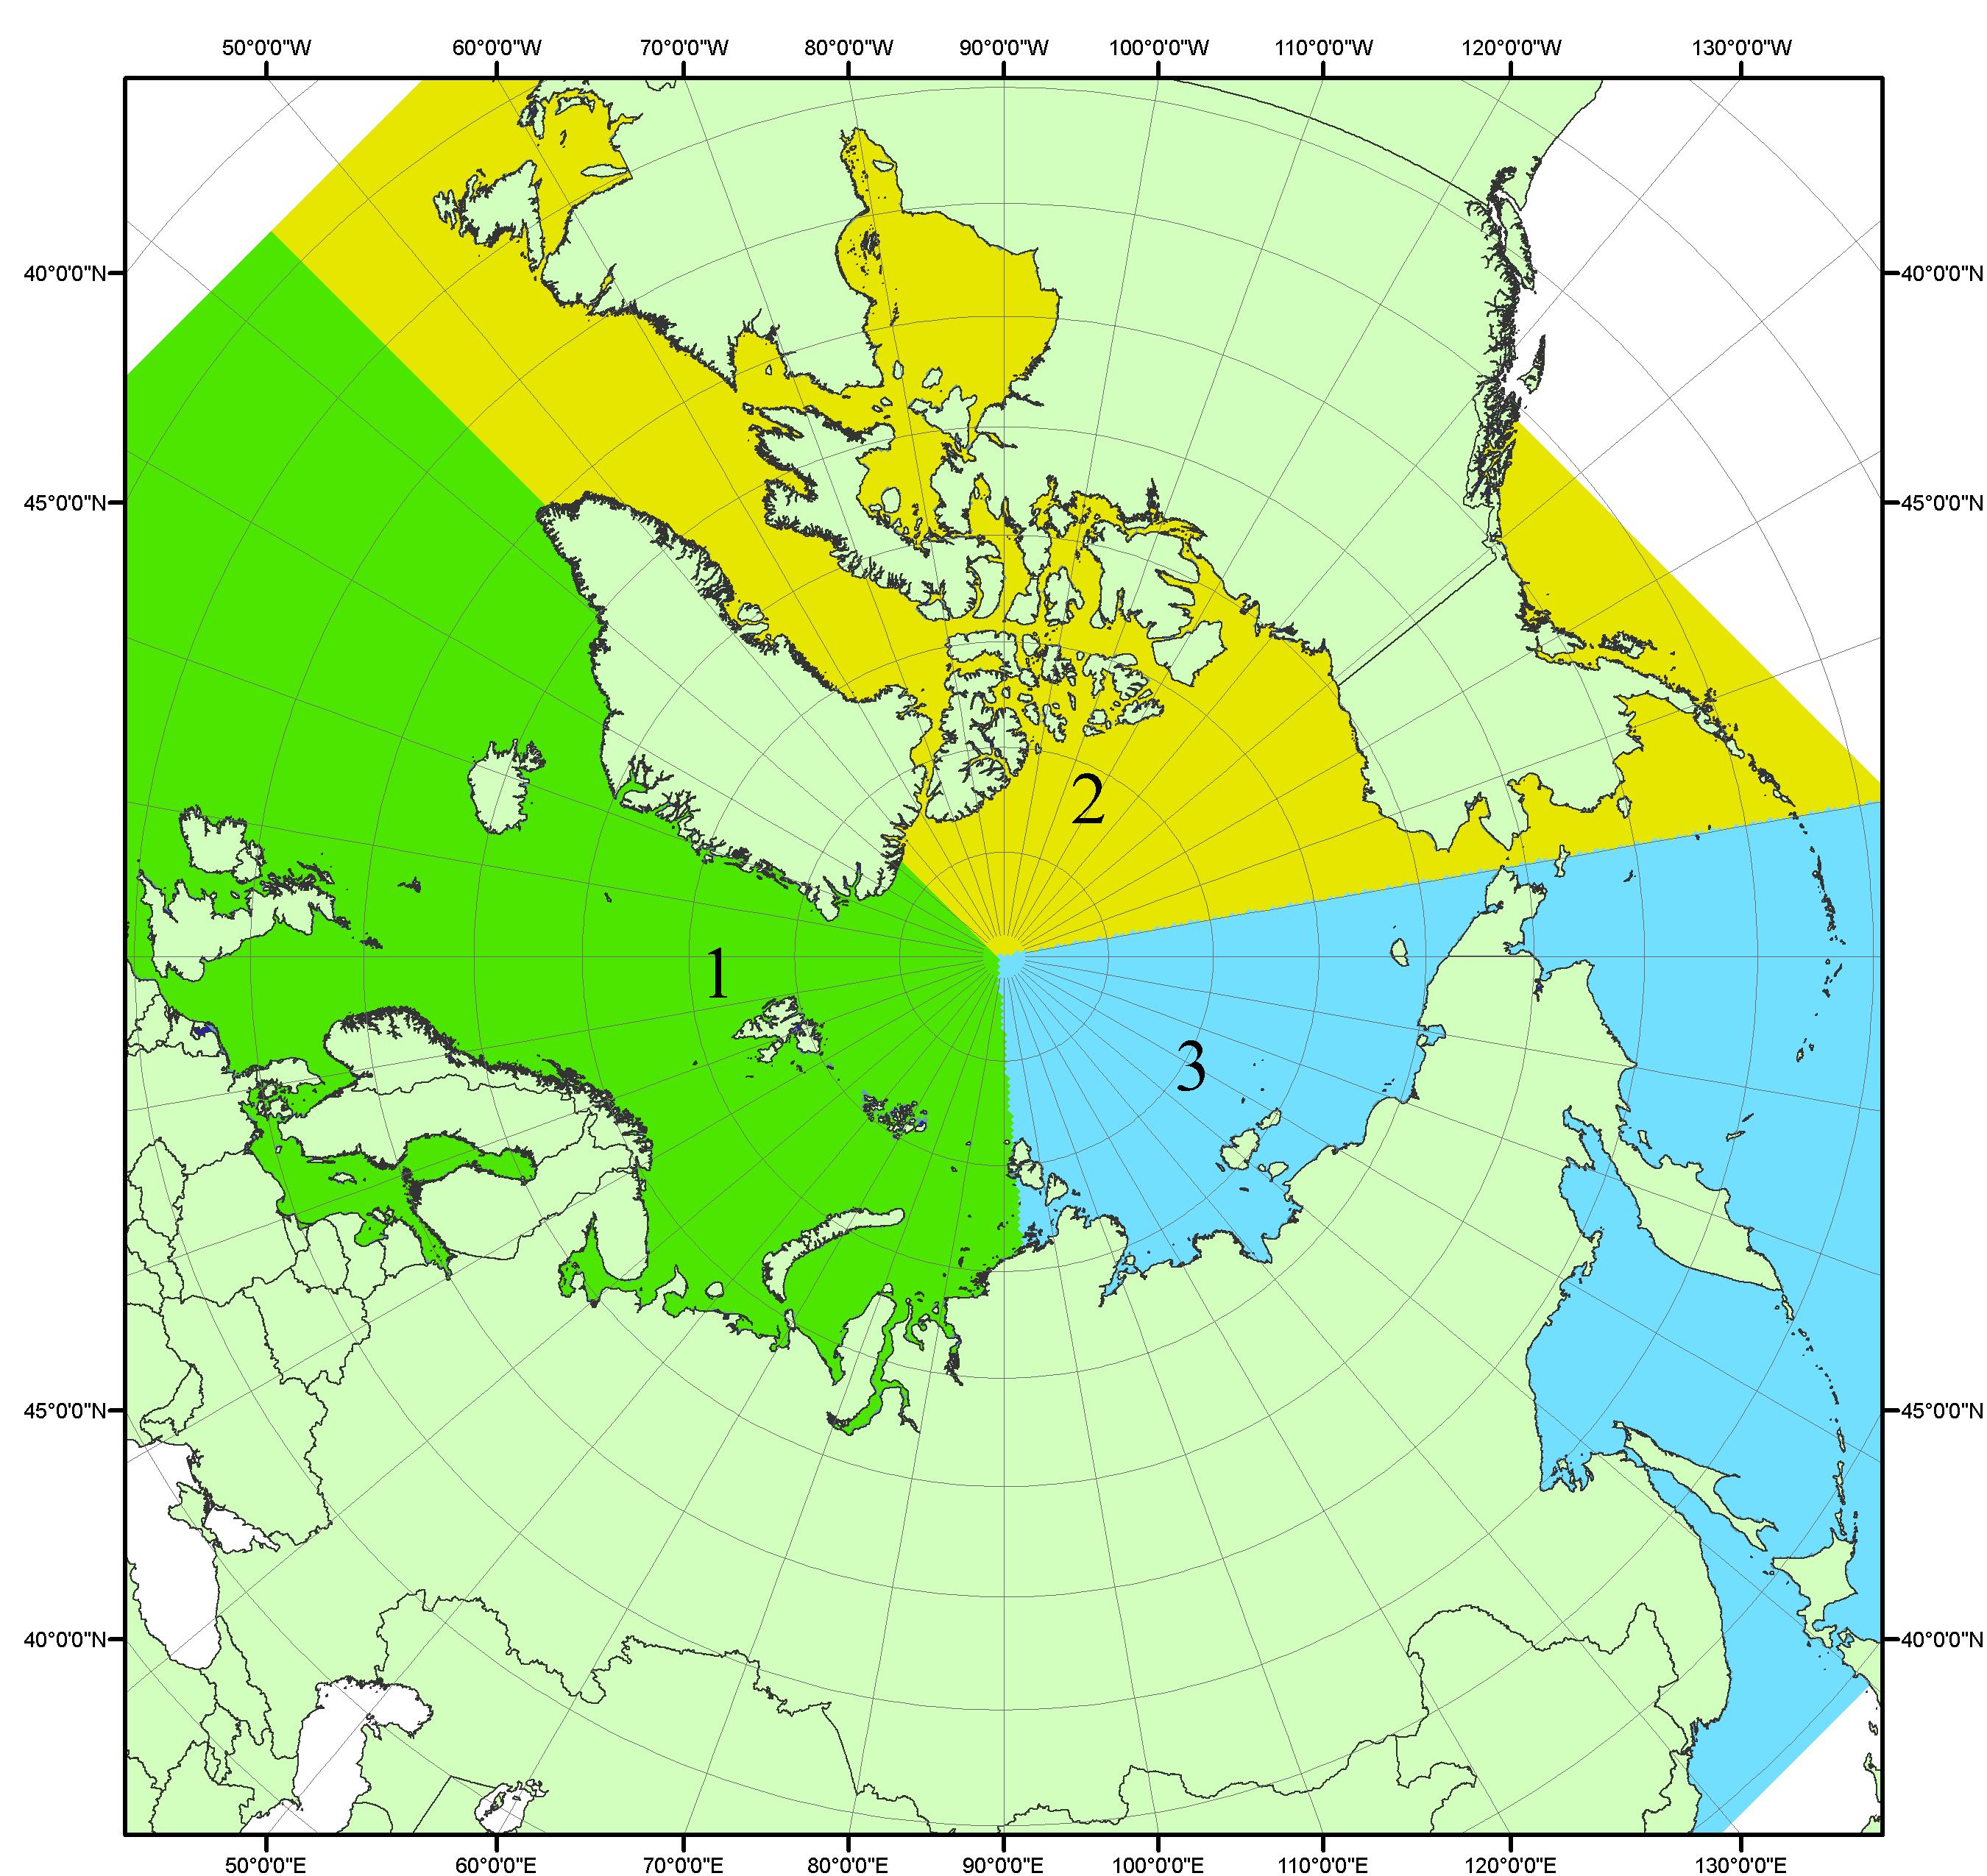
Рисунок П1 – Секторальное деление северной полярной области. 1 - Сектор 45°W-95°E (Гренландское - Карское моря); 2 - Сектор 170°W-45°W (море Бофорта и Канадская Арктика); 3 - Сектор 95°E-170°W (моря Лаптевых - Чукотское, Берингово, Охотское, Японское)
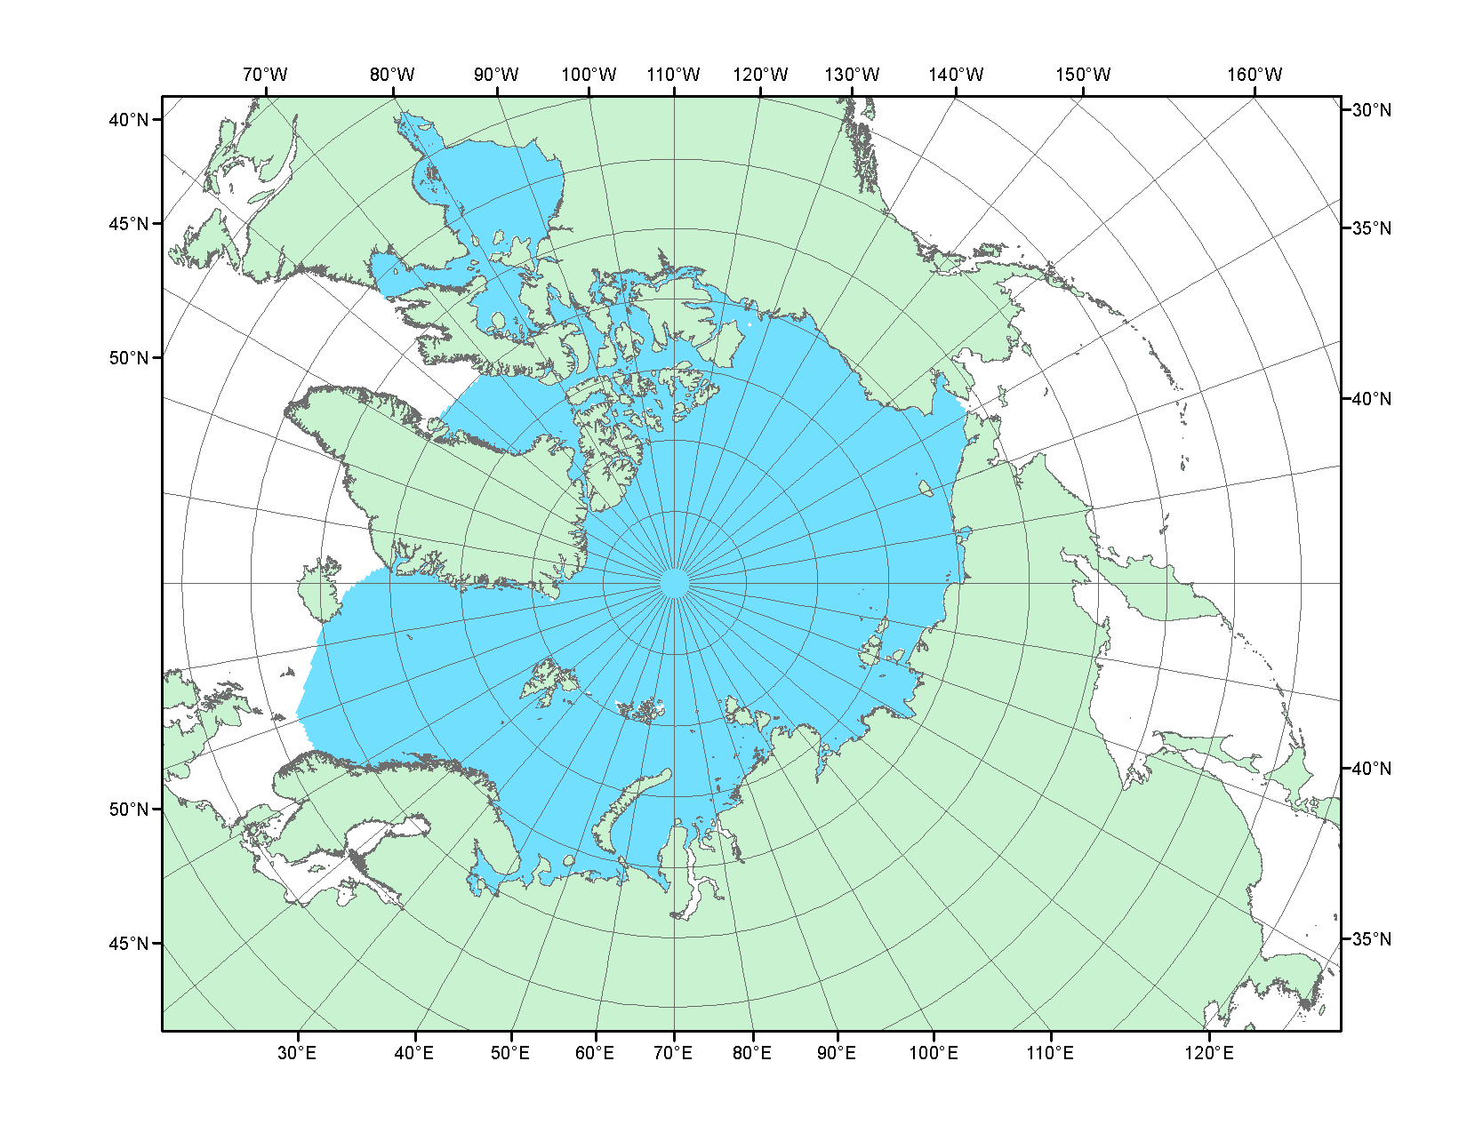
Рисунок П2 – Северный ледовитый океан в официальных границах

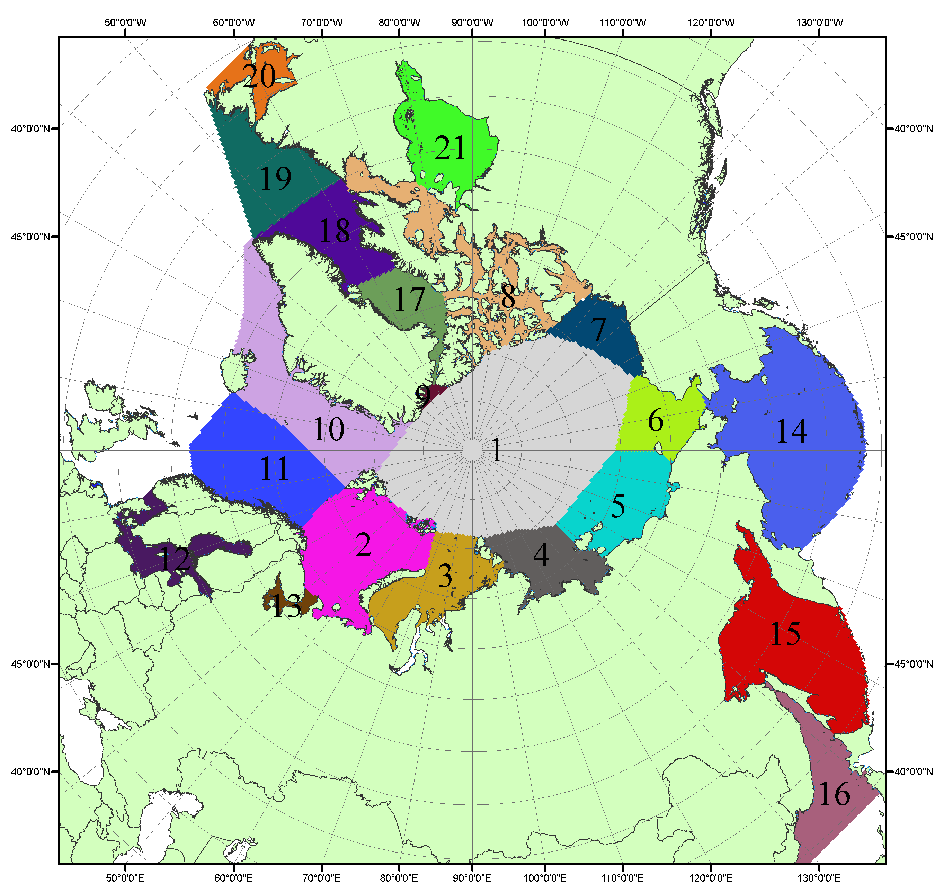

Рисунок П3 – Моря северной полярной области. 1 – Арктический бассейн; 2- Баренцево море; 3 – Карское море; 4 – море Лаптевых; 5 - Восточно-Сибирское море; 6 – Чукотское море; 7 – море Бофорта; 8 – Канадский архипелаг; 9 – море Линкольна; 10 – Гренландское море; 11 – Норвежское море; 12 – Балтийское море; 13 – Белое море; 14 – Берингово море; 15 – Охотское море; 16 – Японское море; 17 – море Баффина; 18 – Дейвисов пролив; 19 – море Лабрадор; 20 – залив Святого Лаврентия; 21 – Гудзонов залив.

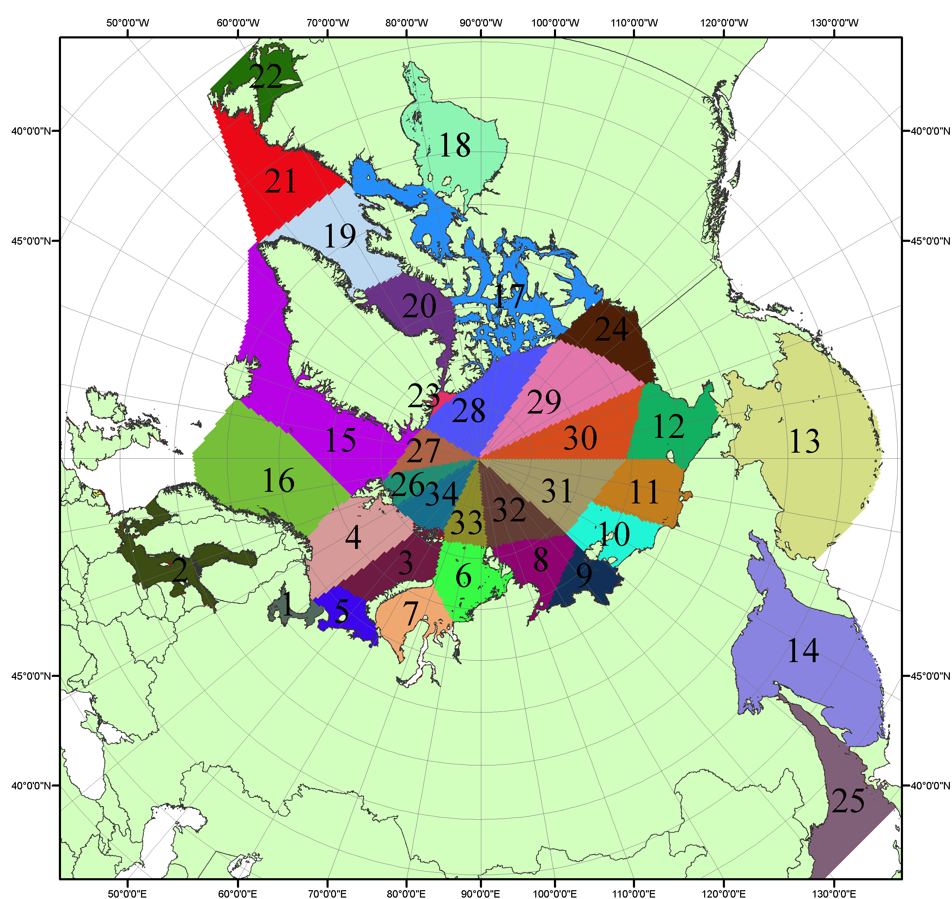

Рисунок П4 – Сектора и моря северной полярной области. 1 - Белое море; 2- Балтийское море; 3 – Баренцево море (СВ); 4 – Баренцево море (З); 5 - Баренцево море (ЮВ); 6 – Карское море (СВ); 7 – Карское море (ЮЗ); 8 – море Лаптевых (В); 9 – море Лаптевых (З); 10 – Восточно-Сибирское море (З); 11 – Восточно-Сибирское море (В); 12 –Чукотское море; 13 –Берингово море; 14 – Охотское море; 15 –Гренландское море; 16 – Норвежское море; 17 – Канадский архипелаг; 18 – Гудзонов залив; 19 – Дейвисов пролив; 20 - море Баффина; 21 – море Лабрадор; 22 - залив Святого Лаврентия; 23 - море Линкольна; 24 - море Бофорта; 25 - Японское море; 26 - сектор АО (30°з.д. – 10°в.д.); 27 – сектор АО (10°в.д. – 30°в.д.); 28 - сектор АО (30°в.д. – 65°в.д.); 29 - сектор АО (65°в.д. – 96°в.д.);30 - сектор АО (96°в.д. – 140°в.д.);31 - сектор АО (140°в.д. – 180°в.д.); 32 - сектор АО (180°в.д. – 156°з.д.); 33 - сектор АО (156°з.д. – 123°з.д.); 34 - сектор АО (123°з.д. – 30°з.д.).

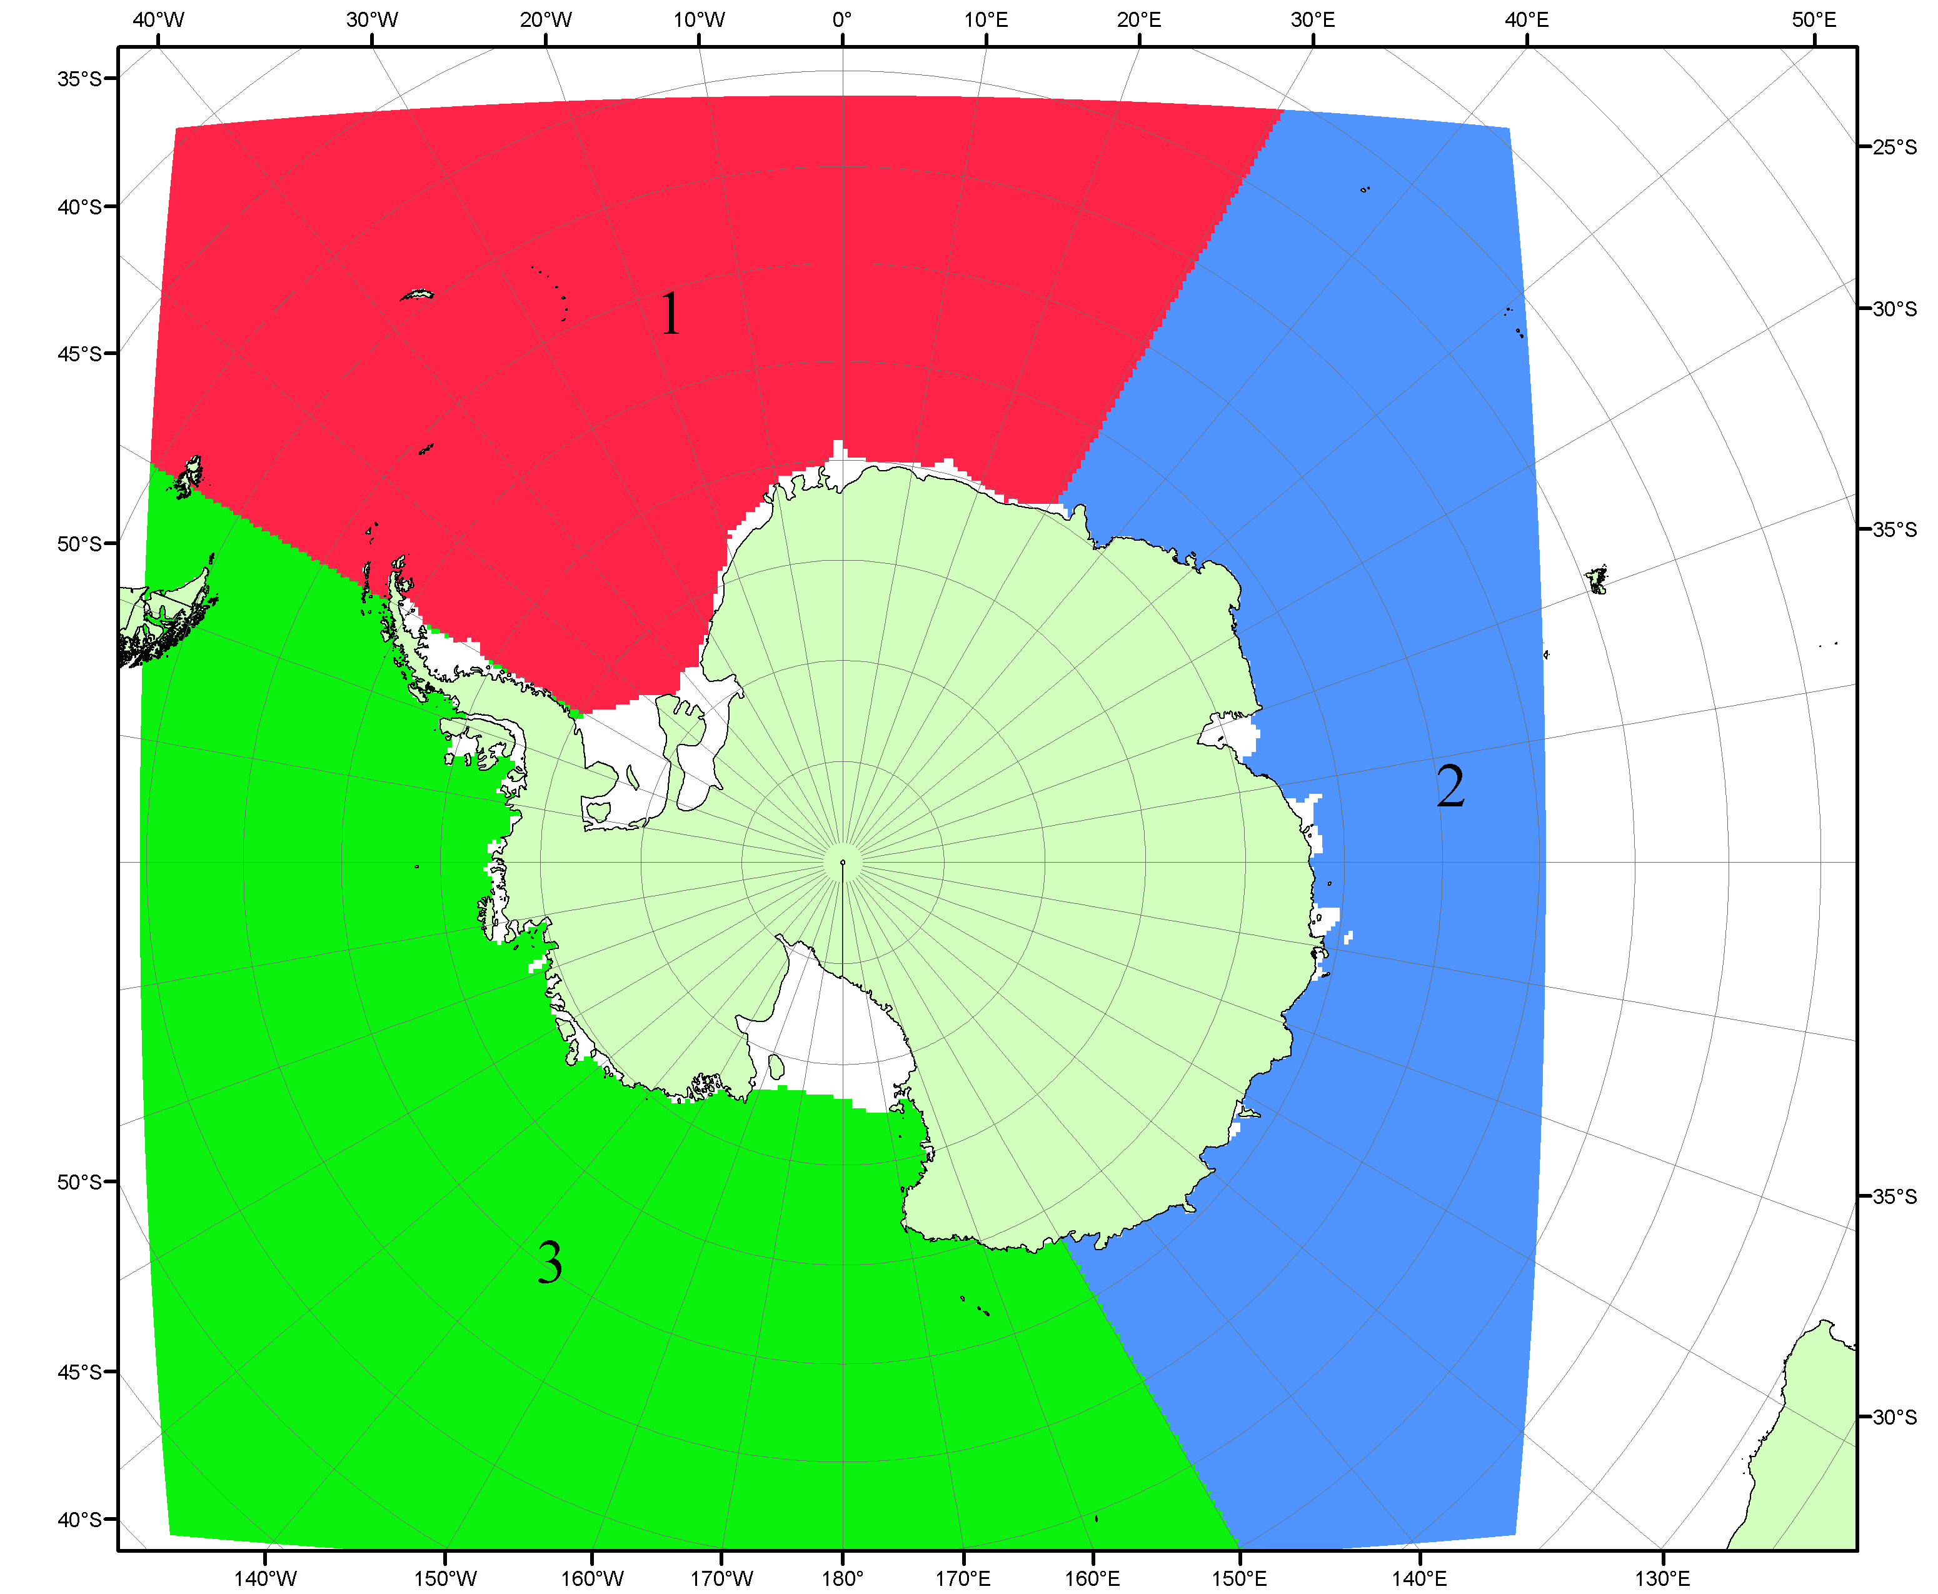

Рисунок П5 – Секторальное деление Южного океана. 1 - Атлантический сектор (60°W-30°E, море Уэдделла); 2 - Индоокеанский сектор (30°E-150°E, моря Космонавтов, Содружества, Моусона); 3 - Тихоокеанский сектор (150°E-60°W, моря Росса, Беллинсгаузена)

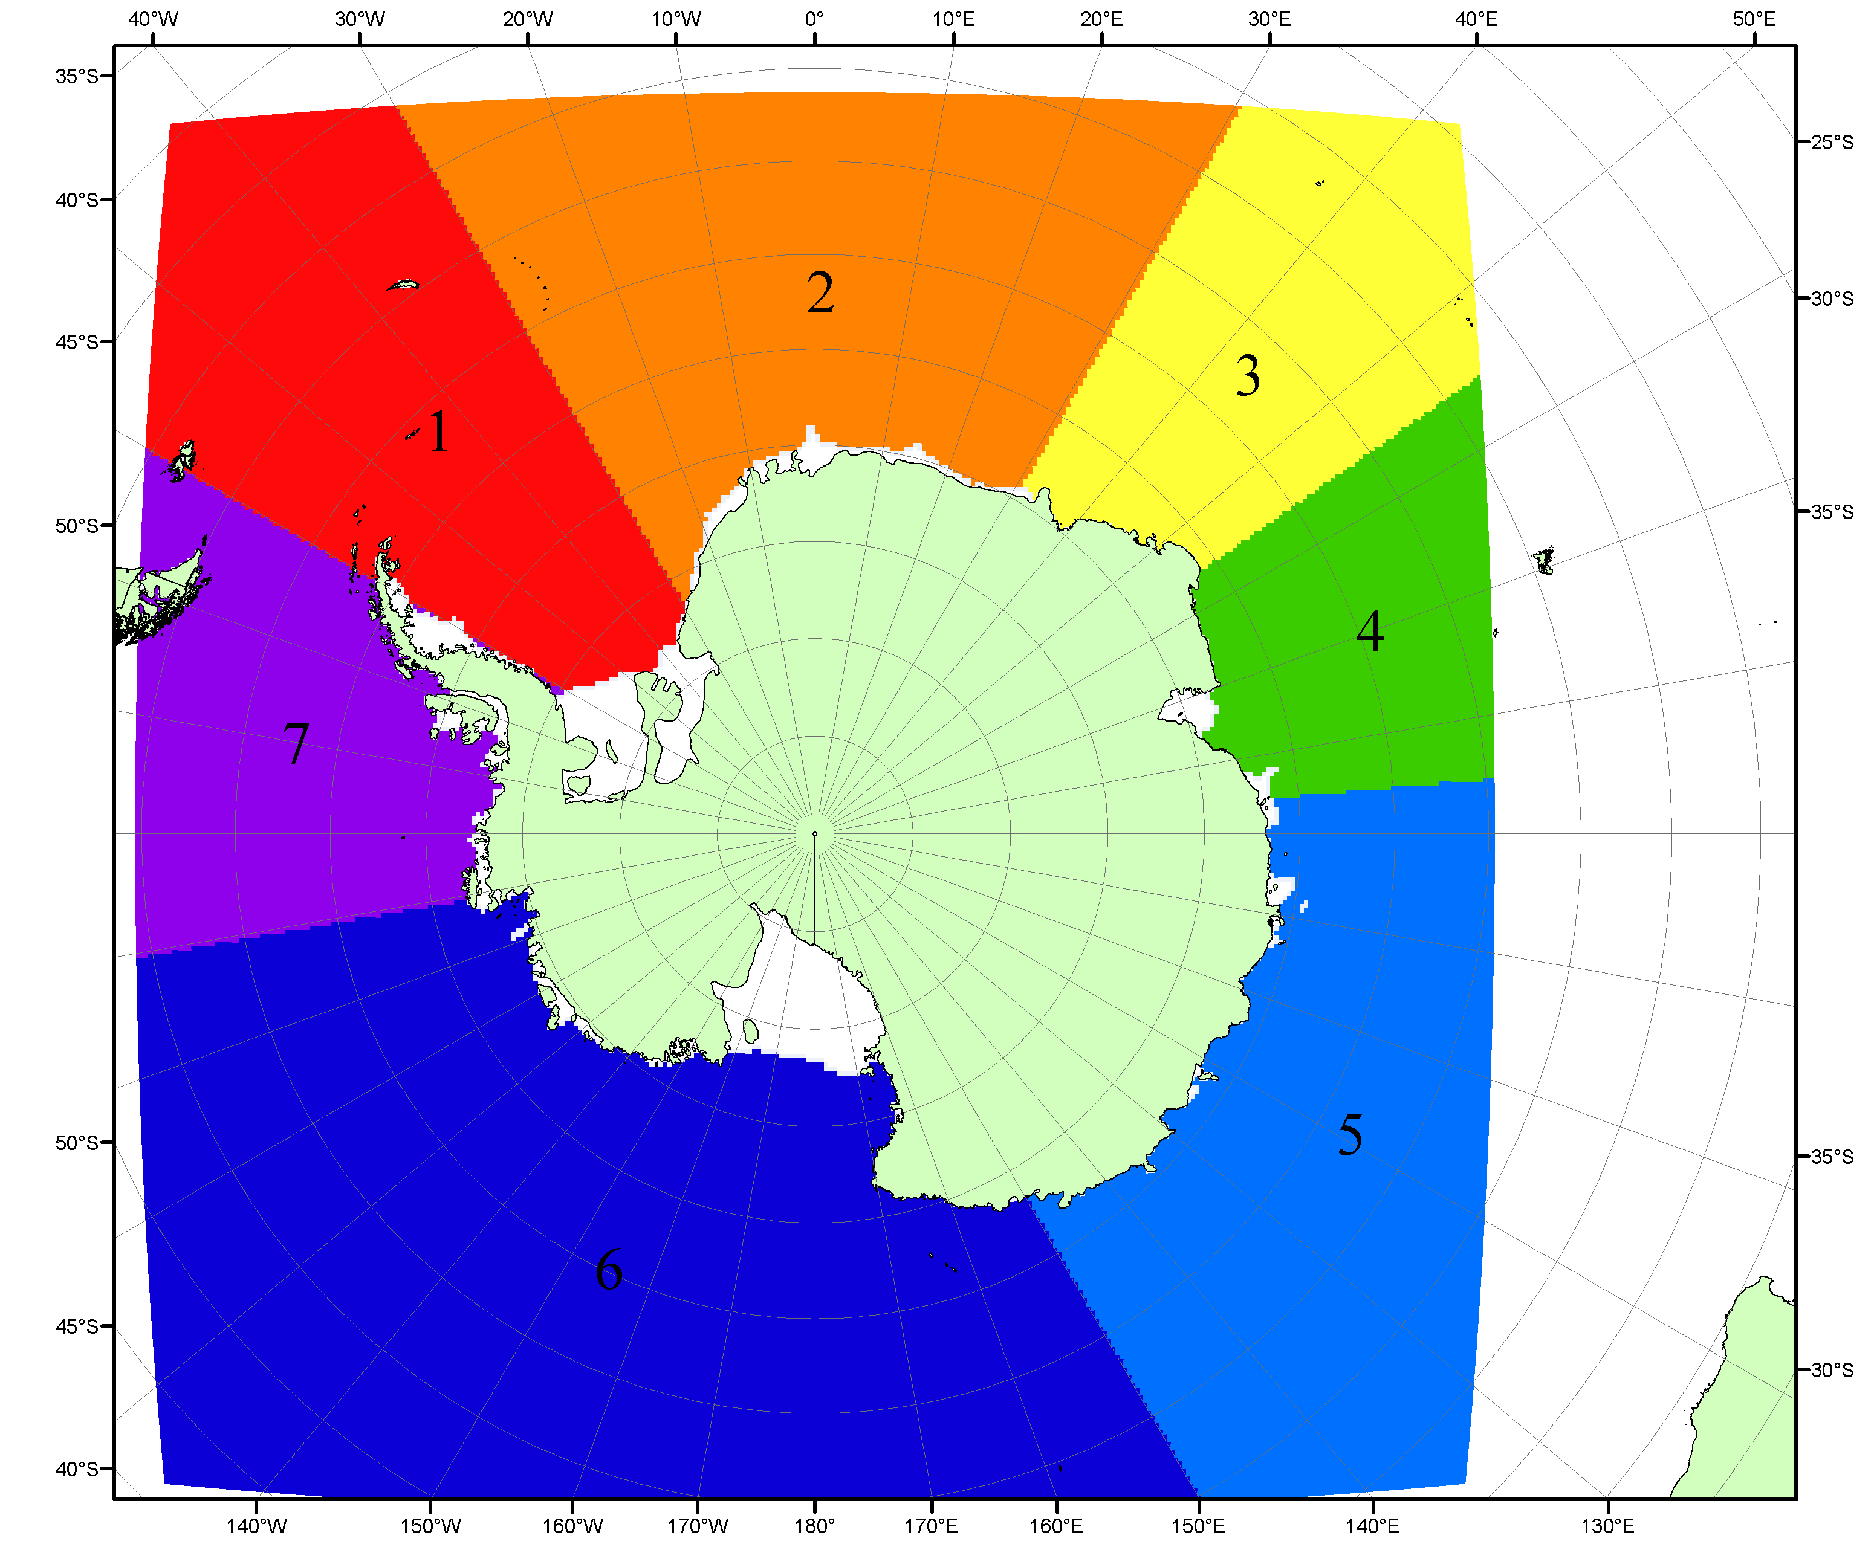

Рисунок П6 – Моря Южного океана. 1 – Западная часть моря Уэдделла; 2- Восточная часть моря Уэдделла; 3 – Море Космонавтов; 4 – море Содружества; 5 – море Моусона; 6 – море Росса; 7 – Море Беллинсгаузена.

Список источников

1. Атлас океанов. Северный Ледовитый океан. – 1980. М: Изд. ГУНИО МО СССР ВМФ – 184 с.
2. Атлас океанов. Термины. Понятия. Справочные таблицы. - Изд. ВМФ МО СССР.-1980.
3. Границы океанов и морей. – 1960. Л.: Изд. ГУНИО ВМФ. – 51 с.
4. Andersen, S., R. Tonboe, L. Kaleschke, G. Heygster, and L. T. Pedersen, Intercomparison of passive microwave sea ice concentration retrievals over the high-concentration Arctic sea ice.// J. Geophys. Res. – 2007. – Vol. 112. C08004, doi:10.1029/2006JC003543.
5. Cavalieri, D., C. Parkinson, P. Gloersen, and H. J. Zwally. 1996, updated 2008. Sea Ice Concentrations from Nimbus-7 SMMR and DMSP SSM/I Passive Microwave Data, [1978.10.26 – 2007.12.31]. Boulder, Colorado USA: National Snow and Ice Data Center. Digital media.
6. Meier, W., F. Fetterer, K. Knowles, M. Savoie, M. J. Brodzik. 2006, updated quarterly. Sea Ice Concentrations from Nimbus-7 SMMR and DMSP SSM/I Passive Microwave Data, [2008.01.01 – 2008.03.25]. Boulder, Colorado USA: National Snow and Ice Data Center. Digital media.
7. Maslanik, J., and J. Stroeve. 1999, updated daily. Near-Real-Time DMSP SSM/I-SSMIS Daily Polar Gridded Sea Ice Concentrations, [2008.03.26 – present moment]. Boulder, Colorado USA: National Snow and Ice Data Center. Digital media.
8. Ice Chart Colour Code Standard. - JCOMM Technical Report Series No. 24, 2004, WMO/TD-No.1215. (http://jcomm.info/index.php?option=com_oe&task=viewDocumentRecord&docID=4914)
9. JAXA GCOM-W1 ("SHIZUKU") Data Providing Service - http://gcom-w1.jaxa.jp/index.html
10. ACNFS on Internet - http://www7320.nrlssc.navy.mil/hycomARC
11. Posey, P.G., E.J. Metzger, A.J. Wallcraft, O.M Smedstad and M.W. Phelps, 2010: Validation of the 1/12° Arctic Cap Nowcast/Forecast System (ACNFS). Naval Report NRL/MR/7320-10-9287, Stennis Space Center, MS.

